Radiografía de la España que se vacía.
La brecha que separa a Teruel de Madrid.

Autora: Marta Pascual Caballero
Tutor: Víctor Cavaller Reyes
Universitat Oberta de Catalunya, 2020
Resumen

El presente Trabajo de fin de Máster de carácter profesional recoge la elaboración y el análisis teórico-práctico de un reportaje de datos homónimo en formato digital y multimedia que integra texto, gráficos interactivos y vídeos.

Dicha pieza periodística pone el foco en la problemática de la despoblación en una de las provincias españolas en que ésta afecta de forma más severa, Teruel. Hace una radiografía de los datos que evidencian las principales debilidades de la provincia y, a su vez, cuantifica y refleja la brecha que separa las condiciones de vida de los municipios rurales turolenses y los distritos de la capital del país, Madrid. Este análisis se estructura como un recorrido por 6 ejes que condicionan la calidad de vida de estas regiones deshabitadas: educación, sanidad, trabajo, aislamiento, seguridad y conectividad.

El reportaje resultante integra un texto periodístico con testimonios en vídeo y visualizaciones de datos para conformar una narrativa multimedia con la que se pretende difundir y presentar de una forma atractiva una realidad compleja.

Palabras clave:
despoblación, teruel, madrid, desarrollo rural, periodismo, datos, vídeo

Abstract:
This Master's Degree Final Project’s scope includes the elaboration and theoretical-practical analysis of a homonymous data-driven story in digital and multimedia format which combines text, videos and interactive charts.

This journalistic piece focuses on the problem of depopulation in one of the Spanish provinces in which it affects more severely, Teruel. It makes an in-depth-study of the data that shows the main weaknesses of the province, and it also quantifies and reflects the gap between living conditions of rural municipalities in Teruel and districts of the country's capital, Madrid. This analysis is designed as a journey through 6 axes that influence the quality of life in these sparsely populated regions: education, health, work, isolation, security and connectivity.

The resulting story integrates a journalistic text with video testimonials and data visualizations to create a multimedia narrative that aims to spread and beautifully display a complex reality.

Keywords:
depopulation, teruel, madrid, rural development, journalism, data, video

“Serenamente hablando quiero decir
que hace falta valor para seguir aquí.
Serenamente hablando quiero gritar
que aquí está nuestro sitio
y no en otro lugar.”
José Antonio Labordeta

Índice

Introducción 5
2. Objetivos 6
3. Hipótesis 6
4. Marco teórico 7
4.1. Antecedentes: La España que se vacía 7
4.1.1. Situación de éxodo rural a grandes ciudades 7
4.1.2. Situación crítica de Teruel: Principales reivindicaciones 9
4.1.4. Legislación y políticas de ayuda al medio rural en Europa y España 10
4.2. Fundamentos teóricos: Reportaje multimedia de datos 11
4.2.1. Justificación de la elección de formato 11
4.2.2. Situación actual del periodismo de datos 12
4.2.3. Visualizaciones de datos 14
4.2.4. Entrevista audiovisual y nuevos formatos de vídeo en la era 2.0 14
4.2.5. Plataforma web 15
4.2.6. Fundamentación de su viabilidad 16
5. Metodología 17
5.1. Planificación 17
5.1.1. Concepto 17
5.1.2. Público objetivo 18
5.1.3. Diseño de formato y estructura 18
5.1.4. Plan de trabajo 18
5.2. Datos 20
5.2.1 Introducción y dificultades 20
5.2.1 Fuentes, tratamiento y visualización 21
5.3. Vídeo 29
5.3.1. Fuentes: personas entrevistadas 29
5.3.2. Preproducción 31
5.3.3. Producción 32
5.3.5. Postproducción 32
Captura de Pantalla del programa Premiere durante la edición de vídeo de las entrevistas 32
5.3.4. Música 33
5.4. Texto 33
6. Resultado 33
6.2. Difusión 34
7. Conclusiones 34
8. Bibliografía 37

Introducción

Teruel y Madrid representan a dos Españas alejadas, separadas por una gran brecha. En términos de población, saldo migratorio, envejecimiento o crecimiento económico, la capital está en el punto más favorable de la balanza mientras que la provincia aragonesa adolece de todo lo contrario, y se ha convertido en símbolo de la denominada España Vaciada.

Veinte años de lucha y de movimiento ciudadano por lograr infraestructuras y financiación han revertido en escasa respuesta política, y ha sido durante los últimos meses cuando las movilizaciones de varios territorios despoblados de España, liderados por asociaciones civiles de Teruel, Soria y Zamora han despertado un interés especial en todo el país. No solo eso, en las pasadas elecciones generales del 10 de noviembre, el grupo de electores Teruel Existe consiguió representación en el Congreso y el Senado sin partido ni sede, siendo la primera representación política la despoblación en España.

Sin duda, la problemática es la muestra de una grave crisis que sufre una parte importante del territorio rural del país, y la consecuencia ya no tan lejana puede ser la despoblación definitiva en decenas de localidades. Este reportaje nace con la vocación de contribuir a frenar esta situación poniendo el foco sobre los datos que sitúan en una posición desfavorable a quienes viven en el territorio rural. Pero pretende también hacer énfasis, a través de sus testimonios, en los elementos subjetivos, afectivos, psicológicos, sociológicos y de bienestar que convierten estos lugares en polos de atracción para algunas personas. El objetivo, en definitiva, es explicar por qué vale la pena vivir en estos pueblos.

¿Por qué defender la repoblación de un territorio como Teruel? La concentración demográfica en grandes urbes y el abandono de los territorios despoblados puede suponer el ahorro en grandes infraestructuras para el Estado, o por ejemplo, la integración parcelaria en cultivos latifundistas en manos de grandes empresas. Sin embargo, en la otra cara de la moneda, esta tendencia genera el cambio del paisaje, la pérdida cultural, identitaria y patrimonial de las poblaciones vaciadas; además de un desgarro emocional para todos los ciudadanos que luchan a diario por lograr vivir en el lugar al que pertenecen, y mantener con vida sus pueblos y sus raíces.

La solución más largoplacista para estos pueblos sería que las personas jóvenes se quedaran o volvieran a habitar estas zonas. Sin perder la perspectiva de la idiosincrasia propia del territorio rural, y sus diferencias implícitas –y necesarias– respecto de las grandes urbes, la situación desesperada exige la toma de medidas políticas urgentes que garanticen un desarrollo sostenible de las áreas poco pobladas, unos servicios adecuados y un nivel razonable de oportunidades y calidad de vida para sus habitantes. Para determinar qué actuaciones concretas harían posible reequilibrar esta situación, este reportaje analiza los datos que cuantifican la brecha que separa a un distrito de Madrid de un pueblo de Teruel desde 6 ejes: salud, educación, trabajo, aislamiento, seguridad y conectividad. Además acerca las voces de los jóvenes de la despoblación, de quienes se han quedado, se han instalado por primera vez o han vuelto a la España que se vacía y piden que sus reivindicaciones sean escuchadas.

2. Objetivos

Principal:

Realizar un análisis cuantitativo y cualitativo de los aspectos que influyen en la calidad de vida y oportunidades en un municipio de Teruel respecto a una gran ciudad.

Secundarios:

Hacer un retrato de la despoblación a través de las experiencias de personas a quienes de una manera u otra les condiciona esta situación.

Entender cuáles son las dificultades a las que se enfrentan las poblaciones aisladas, envejecidas y con una notable falta de infraestructuras.

Indagar en las razones que motivan marcharse de estos municipios, quedarse o volver a ellos.

Identificar cuáles serían los cambios que podrían frenar la despoblación.

Promover un cambio en la opinión pública respecto a los clichés que afectan negativamente a la imagen de las personas jóvenes que viven en zonas rurales despobladas.

3. Hipótesis

Pregunta de investigación principal:
¿Cuál es la brecha entre la Madrid urbana y el Teruel rural en términos de calidad de vida y oportunidades para una persona joven?

Preguntas secundarias:
¿Es posible estrechar esa brecha lo suficiente como para evitar la rápida tendencia hacia la despoblación de las áreas rurales de Teruel? ¿Qué medidas o inversiones requeriría por parte de la administración? ¿Qué iniciativas privadas pueden revertir la situación?

4. Marco teórico

4.1. Antecedentes: La España que se vacía

4.1.1. Situación de éxodo rural a grandes ciudades

Desde hace varias décadas, la tendencia hacia el éxodo rural en España se ha hecho cada vez más patente. Tanto es así, que el 90% del crecimiento poblacional que se produjo entre 2001 y 2011 en el país fue absorbido únicamente por espacios metropolitanos, lo que supuso para las ciudades un crecimiento demográfico durante esa década de casi 5,5 millones de habitantes.

Según datos del Instituto Geográfico Nacional de 2018, más de 42 millones de españoles se concentraban en una superficie equivalente al 30% del país, repartida fundamentalmente entre núcleos urbanos del litoral de la península y Madrid, mientras que los 4.6 millones restantes ocupan el 70% del territorio. La perspectiva de futuro que augura la tendencia que proyectan los datos demográficos del INE son aún más desesperanzadoras: mayor concentración en las grandes ciudades y una población cada vez menor y más diseminada en grandes áreas del interior.

La migración hacia áreas metropolitanas ha sido motivada por multitud de factores, pero se ha visto especialmente influida por un “crecimiento desequilibrado, polarizado y acumulativo” (Ayuda et. al. 2001) que ha favorecido a las ciudades en términos productivos y económicos frente a las áreas rurales. De la misma manera, desde la construcción del Estado de Bienestar como aspiración compartida, se fue instalando en el imaginario colectivo la percepción de que unos mejores servicios públicos y beneficios sociales eran indisociables de la vida en la ciudad.

Dentro de las áreas más castigadas por esta tendencia, las zonas eminentemente rurales de las provincias del interior, podemos determinar unas regiones cuya pérdida demográfica ha sido excepcionalmente acusada. Pilar Burillo (2018) defiende una delimitación de las Áreas Escasamente Pobladas de España (SEPAS) por municipios en lugar de provincias, atendiendo a recomendaciones de la Comisión Europea.

Según la distribución que propone Burillo, cartografiada como se expone en el GRÁFICO 1, España contaría con 10 SEPAS que agrupan 4.375 municipios, con una extensión que ocupa el 53% del país y cuya densidad media es de 9,35 hab./km² (Burillo, 2001). Esta delimitación evidencia que existen dos regiones agrupadas geográficamente cuya densidad de población es inferior a 8 habitantes por kilómetro cuadrado: el área de la Serranía Celtibérica y el arco limítrofe con portugal de las provincias de Orense Zamora y Salamanca.

GRÁFICO 1
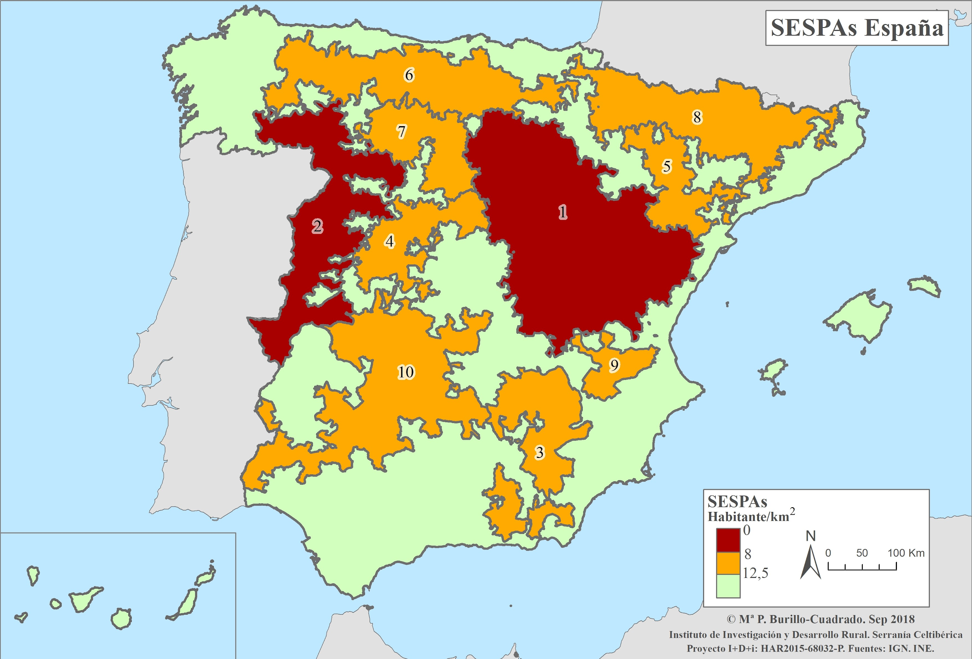
FUENTE: Pilar Burillo, 2018

La Serranía Celtibérica, en la que se incluyen territorios de las provincia de Teruel,Soria y Cuenca, ocupa una extensión próxima a los 67.000 km² –más del doble de la extensión de Bélgica– y tiene una densidad de población de 7,20 hab./km², comparable a la de Laponia. Pese a no padecer las desventajas naturales tan acusadas de este último territorio, las permanentes y graves limitaciones a su desarrollo, y su carácter montañoso y remoto, han favorecido unos niveles de despoblación críticos. Como factor añadido a este problema, el envejecimiento es un mal común a la estructura demográfica de todos territorios de la Serranía Celtibérica, hecho que retroalimenta la tendencia regresiva y hace temer incluso, una aceleración del proceso en los próximos años.

Este desequilibrio ha motivado la irrupción de un importante movimiento de protesta contra el abandono institucional, social y político a las áreas más afectadas, que a su vez es el reflejo de la acción continuada que asociaciones y colectivos –entre ellos, Teruel Existe– llevan años llevando a cabo fuera de los focos mediáticos nacionales.

En marzo de 2019, una multitud de ciudadanos y entidades sociales de regiones como Teruel y Soria agrupadas acuñadas como la ‘España Vaciada’, protagonizaron una manifestación masiva por las calles de Madrid en lo que supuso la irrupción definitiva del la crisis demográfica en la agenda política y mediática del país. Muestra de la relevancia adquirida por el denominado ‘Reto Demográfico’ es la propuesta de la Comisión Especial sobre la Evolución Demográfica de España (2019) de impulsar la concepción de la despoblación como una cuestión de Estado.

4.1.2. Situación crítica de Teruel: Principales reivindicaciones

El área que comprende la provincia de Teruel es la segunda más despoblada de España, solo por debajo de Soria. Con una población total de 134.137 habitantes, la provincia lleva 10 años consecutivos perdiendo población a un ritmo próximo a las 100 personas por mes. Entre 1910 y 2018, mientras España pasaba de poco más de 20 millones a más de 46 millones de habitantes, Teruel aproximadamente la mitad de la población (Burillo, 2019).

El envejecimiento de la región y la dispersión de los núcleos habitados no ha hecho sino incrementar las desigualdades territoriales. Además, la situación de pérdida demográfica ha supuesto la progresiva pérdida de servicios que se ha hecho muy notable en los municipios más pequeños, con el consecuente aislamiento y pérdida de la calidad de vida de sus pobladores.

En las elecciones generales del 10 de noviembre de 2019, la despoblación cobra un especial protagonismo político tras los resultados obtenidos por Teruel Existe, una agrupación de electores que hereda el nombre de una asociación ciudadana creada en 1999. Con 19.696 votos, el equivalente a un 26,7% de la circunscripción, la formación logró representación en el Congreso – el diputado Tomás Guitarte– y el Senado – Beatríz Martín–.

Poco más de una página contenía todo el programa de Teruel Existe durante la campaña, el cual resumía un compendio de reivindicaciones de la provincia que la agrupación de electores califica de trascendentales para frenar la progresiva despoblación y sus consecuencias. La más destacada y aglutinadora de ellas es la exigencia de un Pacto de Estado por la Repoblación y el Reequilibrio territorial que incluya un mecanismos estable de financiación, discriminación positiva en la fiscalidad, así como inversión y ayudas para promover servicios e infraestructuras.

Además de una importante parte dedicada a las infraestructuras viarias y ferroviarias, el programa también hace hincapié en la necesidad de una Transición Justa para las cuencas mineras de Andorra y una dotación de banda ancha acorde con lo establecido en la directiva marco de la Unión Europea del programa Conecta Europa.

4.1.4. Legislación y políticas de ayuda al medio rural en Europa y España

La Unión Europea establece una protección especial para toda área con una densidad de población inferior a 12,5 habitantes por tratarse de áreas desfavorecidas. Por otro lado, en el Acta de Adhestión de Finlandia y Suecia en 1994 , la Unión Europea definió las Áreas Escasamente Pobladas (SPA por sus siglas en inglés) como aquellas con menos de 8 hab./km², entre las que se encontraría gran parte de la provincia de Teruel según la delimitación de Burillo (2018). En función de dichas delimitaciones la UE establece una serie de Directrices de Estado con finalidad regional.

La ley 45/2007 para el desarrollo sostenible del medio rural fue la primera que en España estableció más variables, además de la población y la densidad, para definir lo rural, y también distinguió entre diferentes grados de ruralidad. Una ley que apenas pudo aplicarse tras la retirada de fondos de 2012, en un periodo de fuerte regresión económica para el país; pero que supone un precedente para una futura legislación que establezca una protección especial para áreas rurales. En su preámbulo, la ley 45/2007 destaca la importancia para el país de su medio rural: “El hecho de que en este inmenso territorio rural se encuentran la totalidad de nuestros recursos naturales y una parte significativa de nuestro patrimonio cultural (...) confieren a este medio una relevancia mayor de la concedida en nuestra historia reciente”.

Por otro lado, Europa 2020, la estrategia de crecimiento económico sostenible de la Unión Europea establecida para la década 2010-2020, contempla la problemática de estas áreas rurales como uno de los principales retos a combatir. En el GRÁFICO 2 se puede apreciar como en la mayor parte de los estados miembro, incluida España, hay una mayor proporción de personas en riesgo de pobreza o exclusión social entre aquellas que viven en áreas rurales.

GRÁFICO 2: 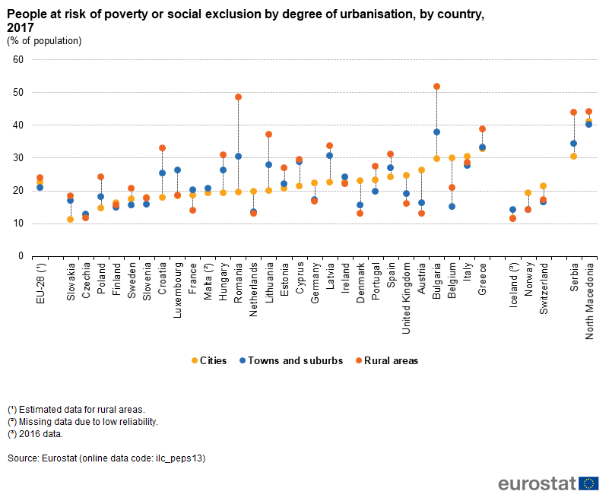
FUENTE: Eurostat

En un estudio llevado a cabo por la Comisión Europea se identificaron como principales debilidades del medio rural el éxodo demográfico, el aislamiento (como falta de infraestructuras y servicios básicos), la educación (falta de acceso a escuelas de grado infantil, primaria y secundaria) y el mercado laboral (alta tasa de desempleo y mayor temporalidad).

Por último, a nivel autonómico, la Ley de Dinamización del Medio Rural del Gobierno de Aragón se encuentra en estos momentos (enero 2020) en fase de redacción.

4.2. Fundamentos teóricos: Reportaje multimedia de datos

4.2.1. Justificación de la elección de formato

El formato de este proyecto, reportaje multimedia de datos, se ha seleccionado por ser uno de los más completos, tanto desde el punto de vista del texto periodístico –ya que incluye elementos propios de la noticia, la crónica o la entrevista (Randall, 2008)–, como desde el punto de vista técnico –ya que permite la integración de material audiovisual, información cuantitativa extraída de datos y elementos gráficos para visualizarlos–.

Representa además un ejemplo bastante completo de la transformación de las narrativas en el campo de la comunicación y la no-ficción muy vinculadas al surgimiento de la web 2.0., e intensificadas en los últimos años gracias al acceso generalizado a grandes bases de datos y, especialmente, a la reconversión –aún en proceso–de las redacciones tras una grave crisis económica y de valores en la profesión. Como consecuencia, nos encontramos en un ecosistema en que florece un periodismo visual e interactivo que aporta valor añadido a unos “prosumidores” cada vez más exigentes.

4.2.2. Situación actual del periodismo de datos

El periodismo de datos se ha convertido en los últimos años en una importantísima tendencia en el sector periodístico que está condicionando incluso la configuración de las redacciones o la oferta formativa de las universidades. Ya en 2013, Nieman Lab definió este tipo de reporterismo como una de las corrientes más importantes del año en su informe Predicciones para el Periodismo 2013, y desde entonces el fenómeno no ha parado de crecer. The Guardian o The New York Times son alguno de los medios internacionales que desde un primer momento ha realizado una importante inversión para crear equipos dedicados a este tipo de proyectos.

Esta manera de contar la realidad no es nueva, es el llamado periodismo de precisión (Ferrán et. al., 2018), pero reconvertido y mejorado gracias al contexto de acceso a grandes bancos de datos, al gran número de herramientas informáticas accesibles para en análisis y visualización, y a los avances en el diseño gráfico interactivo aplicado a las ciencias sociales y de la información.

Para Paul Bradshaw (2012), la aportación del Periodismo de Datos se basa en “las nuevas posibilidades que surgen cuando se combina el tradicional olfato periodístico y la capacidad de contar una historia convincente, con la magnitud y el alcance de la información digital disponible”.

Bradshaw explica en un artículo publicado en The Guardian que el movimiento global de datos abiertos hace “relativamente fácil encontrar conjuntos de datos publicados por reguladores, grupos de consumidores, organizaciones benéficas, instituciones científicas y empresas”, de los cuales extraer una gran cantidad de información de interés periodístico.

En la accesibilidad de los datos influye también la legislación nacional y autonómica en materia de transparencia y gobierno abierto. Los estados democráticos han incorporado instrumentos para poner a disposición pública una parte importante de su información interna como una manera de fortalecer las relaciones entre administración y ciudadanía (Ferrán, 2019). Nuestro país llegó tarde en la regulación de esta cuestión, y de hecho, cuando la Ley de Transparencia y buen Gobierno de España entró en vigor en diciembre de 2013 era “el único país europeo de más de un millón de habitantes” (Ferrán, 2019) que no tenía legislación aprobada en materia de acceso a la información. Una ley que tiene alguna carencia, como el hecho de no reconocer el acceso a la información pública como un derecho fundamental. Un año y medio después , el Gobierno de Aragón aprobaba la Ley 8/2015 de Transparencia de la Actividad Pública y Participación Ciudadana de Aragón.

Actualmente en el sector de la comunicación se recupera lenta y desigualmente de una grave crisis de modelo económico en que los medios tradicionales han tenido que replantearse su posición en el mercado y su encaje en una sociedad de consumo digital, por lo que reconectar con el público y recuperar la posición de referente se ha convertido en una tarea tan imprescindible como complicada. Diversos rasgos del periodismo de datos favorecen la difusión de contenidos en el entorno digital, entre ellos:

- Tráfico: Las infografías son el tipo de contenido con mayor probabilidad de ser compartido en redes sociales, por lo que las visualizaciones de datos son una de las mejores maneras de transmitir ideas a un gran público.
- Valor: En medio del ruido mediático provocado por un entorno digital saturado de mensajes, en muchos casos irrelevantes, es difícil filtrar aquello que realmente aporta valor. Compartir contenidos frescos, precisos y significativos para la audiencia acaba siendo recompensado.
- Autoridad: Este tipo de contenidos que requieren un trabajo concienzudo y especializado se recompensa con reconocimiento hacia el emisor; un valor que en en contexto de las redes sociales se puede traducir en menciones y difusión en cadena de la pieza.

4.2.3. Visualizaciones de datos

Dado que realizar una “radiografía” de la despoblación en un territorio implica una cantidad de información difícil de procesar, y que requiere la labor del periodista como intermediario para hacer accesible y atractiva una realidad compleja, se ha optado por incluir un gran número de elementos gráficos que tengan, por un lado, una función didáctica, de facilitar la comprensión de los elementos del reportaje derivados de los datos, y por otro, hacer posible una presentación atractiva de la información.

Desde mapas interactivos con información actualizada a tiempo real hasta complejos diseños de storytelling interactivo activado por scroll. Las herramientas online de visualización de datos, sumadas a los avances informáticos vinculados al diseño web y la disponibilidad de un software profesional cada vez más versátil para el diseño gráfico bidimensional, han facilitado que el incremento en la disponibilidad de datos vaya acompañado de una creciente variedad, calidad e innovación en las formas de visualizarlos. Buena muestra de ello son los proyectos presentados a los premios internacionales Data Journalism Awards.

Un ejemplo de visualización reciente muy interesante vinculada a la temática tratada por este reportaje es el mapa contenido en el artículo ¿A cuánto está tu pueblo de un hospital o una escuela? Un mapa del contraste entre campo y ciudad. publicado por El País en octubre de 2019.

4.2.4. Entrevista audiovisual y nuevos formatos de vídeo en la era 2.0

En una entrevista con la Unversitat Oberta de Catalunya, el periodista de investigación Marcos García Rey explica que lo realmente complejo es contar historias, y que para hacerlas atractivas al lector es necesario entrevistar a las personas y poner la información en un contexto.

A pesar de que éste es un reportaje de datos por el tipo de contenido que vertebra la pieza, los elementos audiovisuales adquieren una especial importancia en la narrativa, ya que generan un ritmo y estructura, y aportan cercanía y rostro a la información cuantitativa de la problemática.

Desde el punto de vista del mensaje, me parecía en este caso relevante no quedarme en datos genéricos y acercarme a las reivindicaciones y la experiencia real de las personas que deciden quedarse en el territorio rural de Teruel. Representa, además, una reivindicación generalizada entre los entrevistados, el hecho de poder tener ser escuchados y participar de un movimiento en auge como es la defensa de la despoblación, que en muchas ocasiones copa discursos políticos alejados de la realidad de las personas afectadas.

Los videos son, sin embargo, un elemento más dentro de la estructura de la historia, y cada consumidor decidirá qué quiere visualizar y que no. El audiovisual en el reportaje se entiende como parte de un todo formado por elementos interactivos que permiten navegaciones alternativas.

Este tipo de narrativa multimedia tiene sentido en un momento en que el vídeo, al igual que el resto de formatos, se va despojando de las constricciones de los géneros para integrarse en storytellings cada vez más dinámicos y ricos. Desde hace ya algunos años, redacciones de todo el mundo incluyen contenidos en que el vídeo entra en confluencia con otros elementos, como las infografías, los textos kinéticos e incluso técnicas inmersivas y de newsgaming.

Esta transformación tuvo su precedente en el mundo del documental, cuya experimentación le llevó a despojarse de las restricciones técnicas del largometraje para integrarse en narrativas interactivas. En 2013, The Wall Street Journal publicó “Prescribed”, un recorrido audiovisual interactivo con visión subjetiva que permitía una experiencia inmersiva en la vida de una persona tras la aprobación de la ley bautizada popularmente como “Obamacare”. Esta pieza, realizada con Zentrick, es uno de los puntos de partida en la irrupción generalizada –hasta ese momento había estado circunscrita a sectores especializados– de contenidos audiovisuales interactivos aplicados al periodismo, enriqueciendo enormemente una narrativa, que hasta el momento había sido plana –sin capas discursivas para profundizar más allá de hipervínculos en texto– y unidireccional –la participación hasta el momento era muy controlada–.

Uno de los ejemplos de audiovisual interactivo aplicado al campo periodístico que se ha revisado para la realización de este trabajo son los videos testimoniales del documental En la Brecha, de la productora Barret Films.

4.2.5. Plataforma web

Este compendio de innovaciones en las narrativas periodísticas que se ha querido incorporar al proyecto del reportaje Radiografía de la España que se vacía.
La brecha que separa a Teruel de Madrid. no se podría entender fuera de una lógica digital. La manera de consumir y difundir contenidos periodísticos está en constante transformación, y ese frenesí moldea la manera en que se presenta la información en la web.

Esta migración a lo digital ha provocado que la clásica pirámide invertida que pauta desde sus inicios la estructura de los textos periodísticos, se haya tenido que adaptar, tal y como explica Núria Ferrán (2019), a la “hipertextualidad, multimedialidad e interactividad propias de internet”.

Curiosamente, en un momento en que predomina un tipo de contenido de consumo rápido y fácil, en periodismo se está popularizando cierto tipo de piezas más extensas y con cierta complejidad –principalmente en forma de reportajes en profundidad o long-read y periodismo de datos–, normalmente estructurado de forma seriada por scroll o pantallas –siguiendo la lógica del consumo móvil y de las aplicaciones y redes sociales– que además incorpora elementos gráficos interactivos.

Para el diseño de la pieza web de este reportaje, nos hemos basado en la estructura y la experiencia de diseño de algunos ejemplos de reportajes de datos digitales, entre los cuales destaca:

The NSA Files: Decoded. The Guardian
Un día en una España sin mujeres. El Confidencial

4.2.6. Fundamentación de su viabilidad

Aunque el escenario idóneo para la realización de un reportaje que involucre disciplinas y nociones tan diversas dentro del campo de la comunicación es el trabajo en equipo, la transformación de la configuración de la figura del periodista digital como un profesional mucho más versátil capaz de controlar todo el proceso de creación de un producto multiformato, ha hecho posible la realización individual de este proyecto.

Esto, a su vez es posible gracias a la accesibilidad de herramientas en línea, cuyo uso es relativamente fácil, que permiten el tratamiento de datos, el diseño de infografías interactivas –Flourish, Datawrapper e Infogram– y la creación de narrativas multimedia que integren todos estos elementos –Para este reportaje se ha utilizado Atavist–.

La parte audiovisual del proyecto se ha podido llevar a cabo sin un coste extra más allá de la amortización del equipo técnico, dietas y traslados, gracias a que se ha realizado con un equipo de grabación propio y se ha editado con programas de Creative Cloud, con los que trabajo habitualmente.

La principal dificultad en el proceso de creación es el tiempo que requiere la elaboración de este tipo de reportajes, que se ha extendido a lo largo de un periodo de trabajo de aproximadamente seis meses, lo que hace poco viable la producción de este tipo de materiales como proyecto individual aislado para venta a medios de comunicación en España. Por contra, sí que podría ser viable la realización continuada de este tipo de proyectos ejecutada de manera coordinada con un equipo deslocalizado de profesionales especializados.

5. Metodología

5.1. Planificación

5.1.1. Concepto

El primer paso en la elaboración de este proyecto fue la selección de la temática y la propuesta del concepto del reportaje. Como se ha comentado en los primeros apartados, la creciente relevancia del tema de la despoblación entre la opinión pública a raíz de las recientes movilizaciones sociales y, más aún desde su entrada en la agenda política nacional, justifican la elección del tema y del ámbito geográfico de este reportaje.

En cuanto al concepto, se ha optado por un análisis en profundidad de los puntos clave en que se pueden agrupar las reivindicaciones de grupos sociales y políticos que defienden actuaciones para frenar el éxodo rural. Un estudio basado en datos y en fuentes testimoniales en que se ha querido dar especial protagonismo a las voces de las personas jóvenes que han decidido quedarse o volver al territorio con un doble propósito: por un lado, centrar esfuerzos en el grupo demográfico que protagoniza el grueso de la emigración a la ciudad y que además representaría una garantía de futuro para áreas extremadamente envejecidas. En segundo lugar, para contribuir a desterrar clichés mostrando perfiles de personas, que pese a sus diferencias, encuentran la felicidad en el tipo de vida que han elegido en el medio rural.

Los datos cuantitativos extraídos de bases de datos públicas me han servido de herramienta para dimensionar la gravedad del problema. Para hacerlo necesitaba un elemento comparativo, y dado que en todo momento trato la problemática como un asunto de impacto nacional y no regional, he seleccionado un territorio que por sus características representa la otra cara de la moneda en el desigual reparto demográfico del país: Madrid. Concretamente los distritos del núcleo urbano son la unidad de medida respecto a los municipios despoblados de Teruel, de manera que podemos crear visualizaciones en las que podamos apreciar de un solo vistazo cuáles son las crecientes diferencias entre lo que podemos considerar “dos Españas”.

5.1.2. Público objetivo

Por el formato elegido y la temática, definiríamos un target de personas de entre 25 y 65 años residentes en España con interés por temáticas sociales y políticas.

5.1.3. Diseño de formato y estructura

En base a los manifiestos leídos en las primeras movilizaciones de la España Vaciada se estableció una estructura basada en el análisis de los 5 ejes en que se podían aglutinar las reivindicaciones: educación, sanidad, trabajo, aislamiento y conectividad.

Posteriormente se añadió un sexto apartado debido a la recomendación de uno de los entrevistados, Marcos Garcés, que fue replicada por las demás fuentes y posteriormente corroborada gracias a la información proporcionada por de la Asociación Unificada de Guardias Civiles (AUGC): la seguridad.

Estos seis apartados sirven para crear una estructura seriada que permite fragmentar el conjunto en apartados más pequeños, facilitando su consumo.

Antes de este recorrido fragmentado por temáticas se presenta la problemática de manera más general basándonos únicamente en el problema demográfico, e introduciendo, a modo de presentación, cómo es la vida de nuestros protagonistas: tres personas de entre 33 y 43 años que residen en municipios con menos de 500 habitantes.

5.1.4. Plan de trabajo

A continuación se presenta el plan de trabajo seguido en la elaboración del reportaje y la presente memoria del Trabajo de Fin de Máster.

Etapa de elaboración de una primera versión del reportaje de datos: 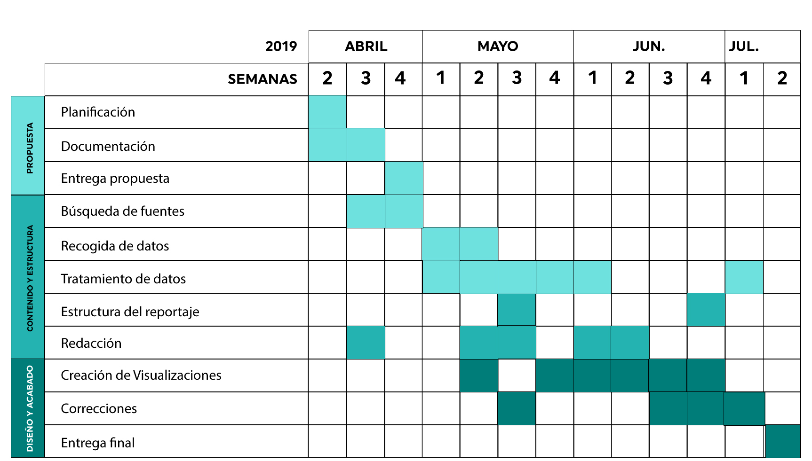

Etapa de elaboración del primer borrador:
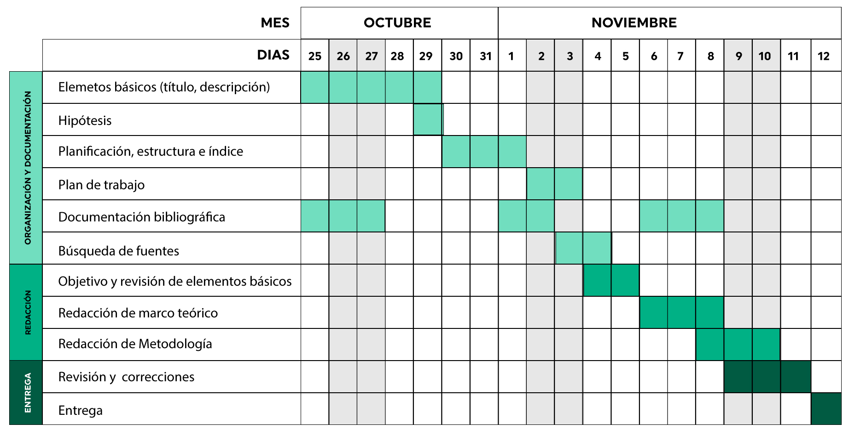

Etapa de elaboración del segundo borrador
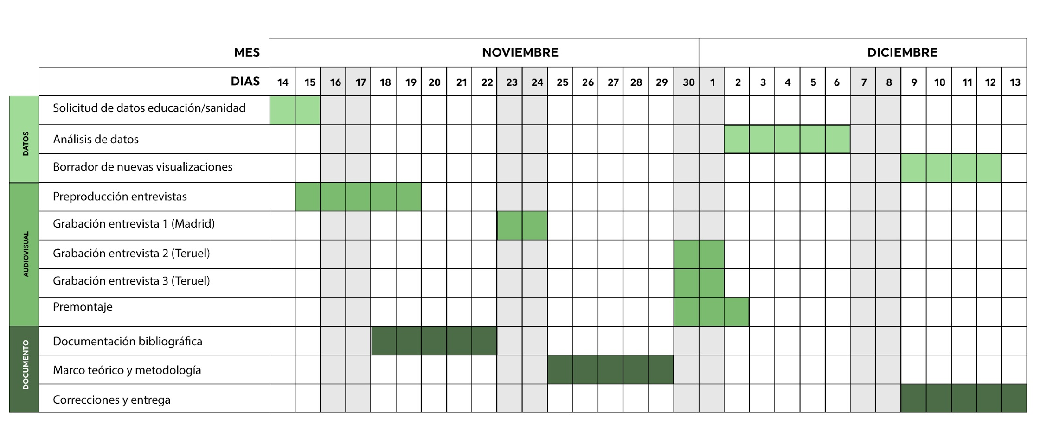

Etapa final:
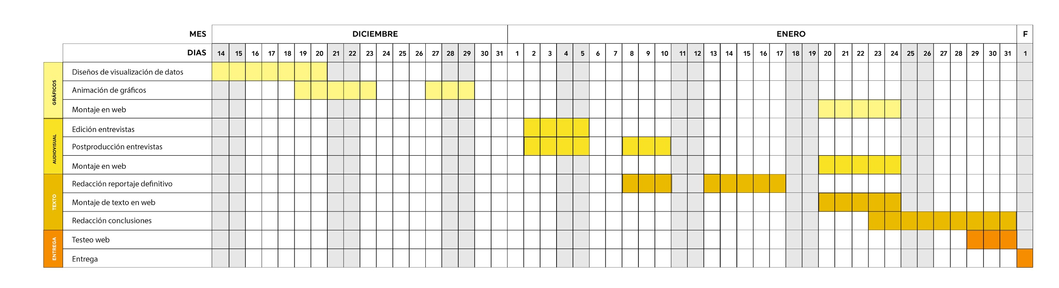

5.2. Datos

5.2.1 Introducción y dificultades

En la elaboración de esta historia quería conseguir dar una visión diferente a la que se ha dado hasta ahora del tema de la despoblación rural y la llamada España Vaciada. Para ello, he buscado concretar el estudio en dos ejemplos muy particulares que representan, como digo en el artículo, “dos Españas” muy alejadas una de la otra para poder cuantificar de alguna manera cuan grande es la brecha que las separa.

Evidentemente esto me ha generado problemas, porque por un lado he intentado comparar dos elementos que no son equivalentes: municipios de Teruel y distritos de Madrid. En superficie los primeros cubren un área muy superior, pero en otros términos, como en población o en volumen económico (presupuestos, comercio, mercado laboral) los segundos son mucho más voluminosos.

Además cada uno corresponde a organizaciones territoriales de diferente nivel y ello afecta mucho en la recogida de datos. Por esta razón en ocasiones me he referido en las comparativas a las provincias, teniendo en cuenta que son también en este sentido ejemplo de contraste, Madrid es una provincia autónoma eminentemente urbana y Teruel es una provincia eminentemente rural, que junto con Soria representa una de las áreas peor comunicadas y dotadas de infraestructuras del país.

5.2.1 Fuentes, tratamiento y visualización

A continuación se presenta una explicación de las fuentes consultadas para extraer los datos necesarios para texto y visualizaciones del reportaje, el tratamiento que se ha hecho con esas bases de datos a través de Excel y la metodología seguida para realizar las visualizaciones. Todos los datos utilizados para este reportaje se pueden consultar aquí.

a) La España llena vs. la España vaciada

Evolución de totales, densidad e incremento de población últimos 10 años
Fuente: INE y Ayuntamiento de Madrid
- Aquí los Datos elaborados

Visualizaciones:
Mapas de densidad de población:
Para realizar los mapas se han incorporado los datos de población en una hoja de cálculo y posteriormente aplicado un formato condicional con degradado de color en función del valor de la población. Finalmente se ha reproducido el color de cada celda en las áreas vectoriales en Illustrator.

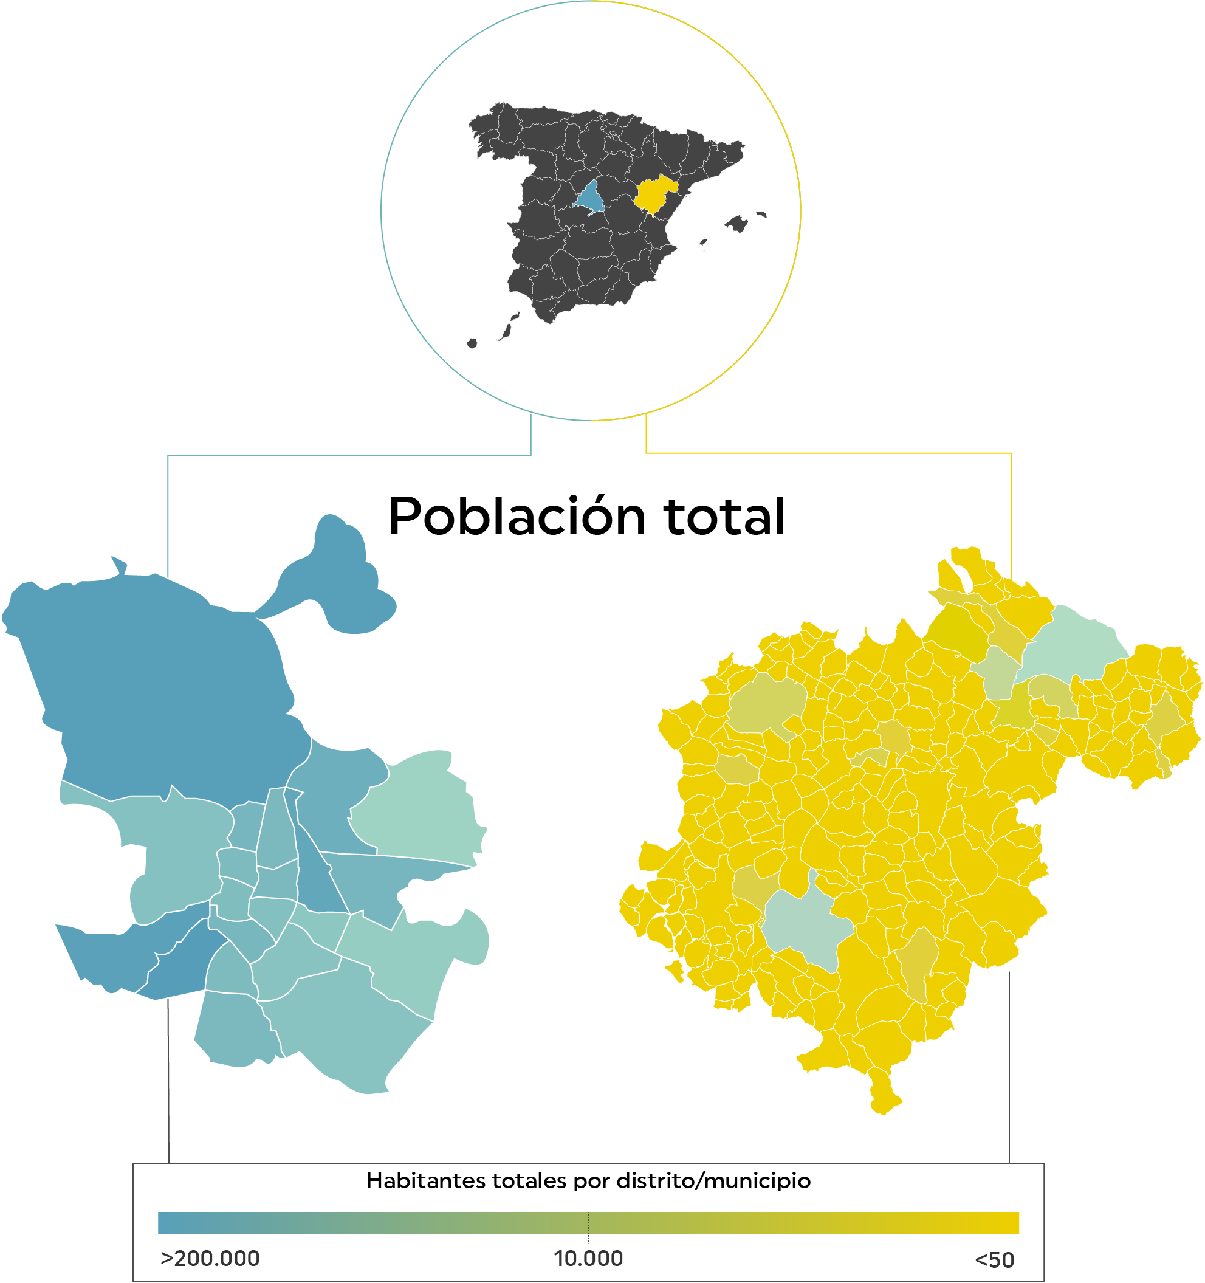
Gráfico de elaboración propia (Illustrator) con datos de la fuentes mencionadas en este apartado y cartografía del IGN

Ilustración personas cada 100m2 a escala.
Los cálculos se han realizado en una hoja de Excel y a partir de los resultados se ha elaborado el gráfico íntegramente con Illustrator.
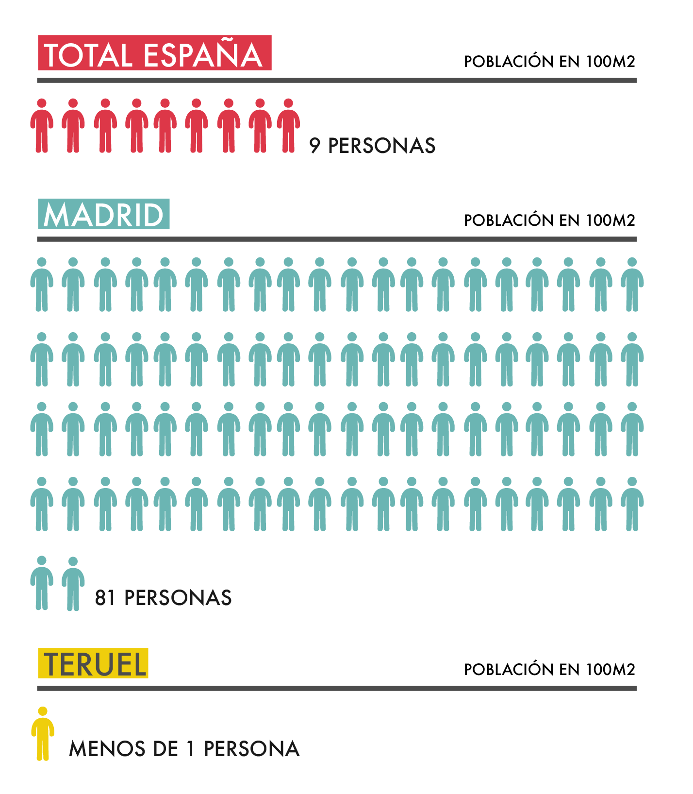
Gráfico de elaboración propia a través de Illustrator con datos de la fuentes mencionadas en este apartado

Composición de la población por edad municipio o barrio y edad
Fuente: Ayuntamiento de Madrid, Gobierno de Aragón e INE
- Aquí los Datos elaborados

Visualizaciones:
Gráfico de barras con franjas de colores por grupos de edad de los 20 distritos de Madrid y los 20 municipios más envejecidos de Teruel.
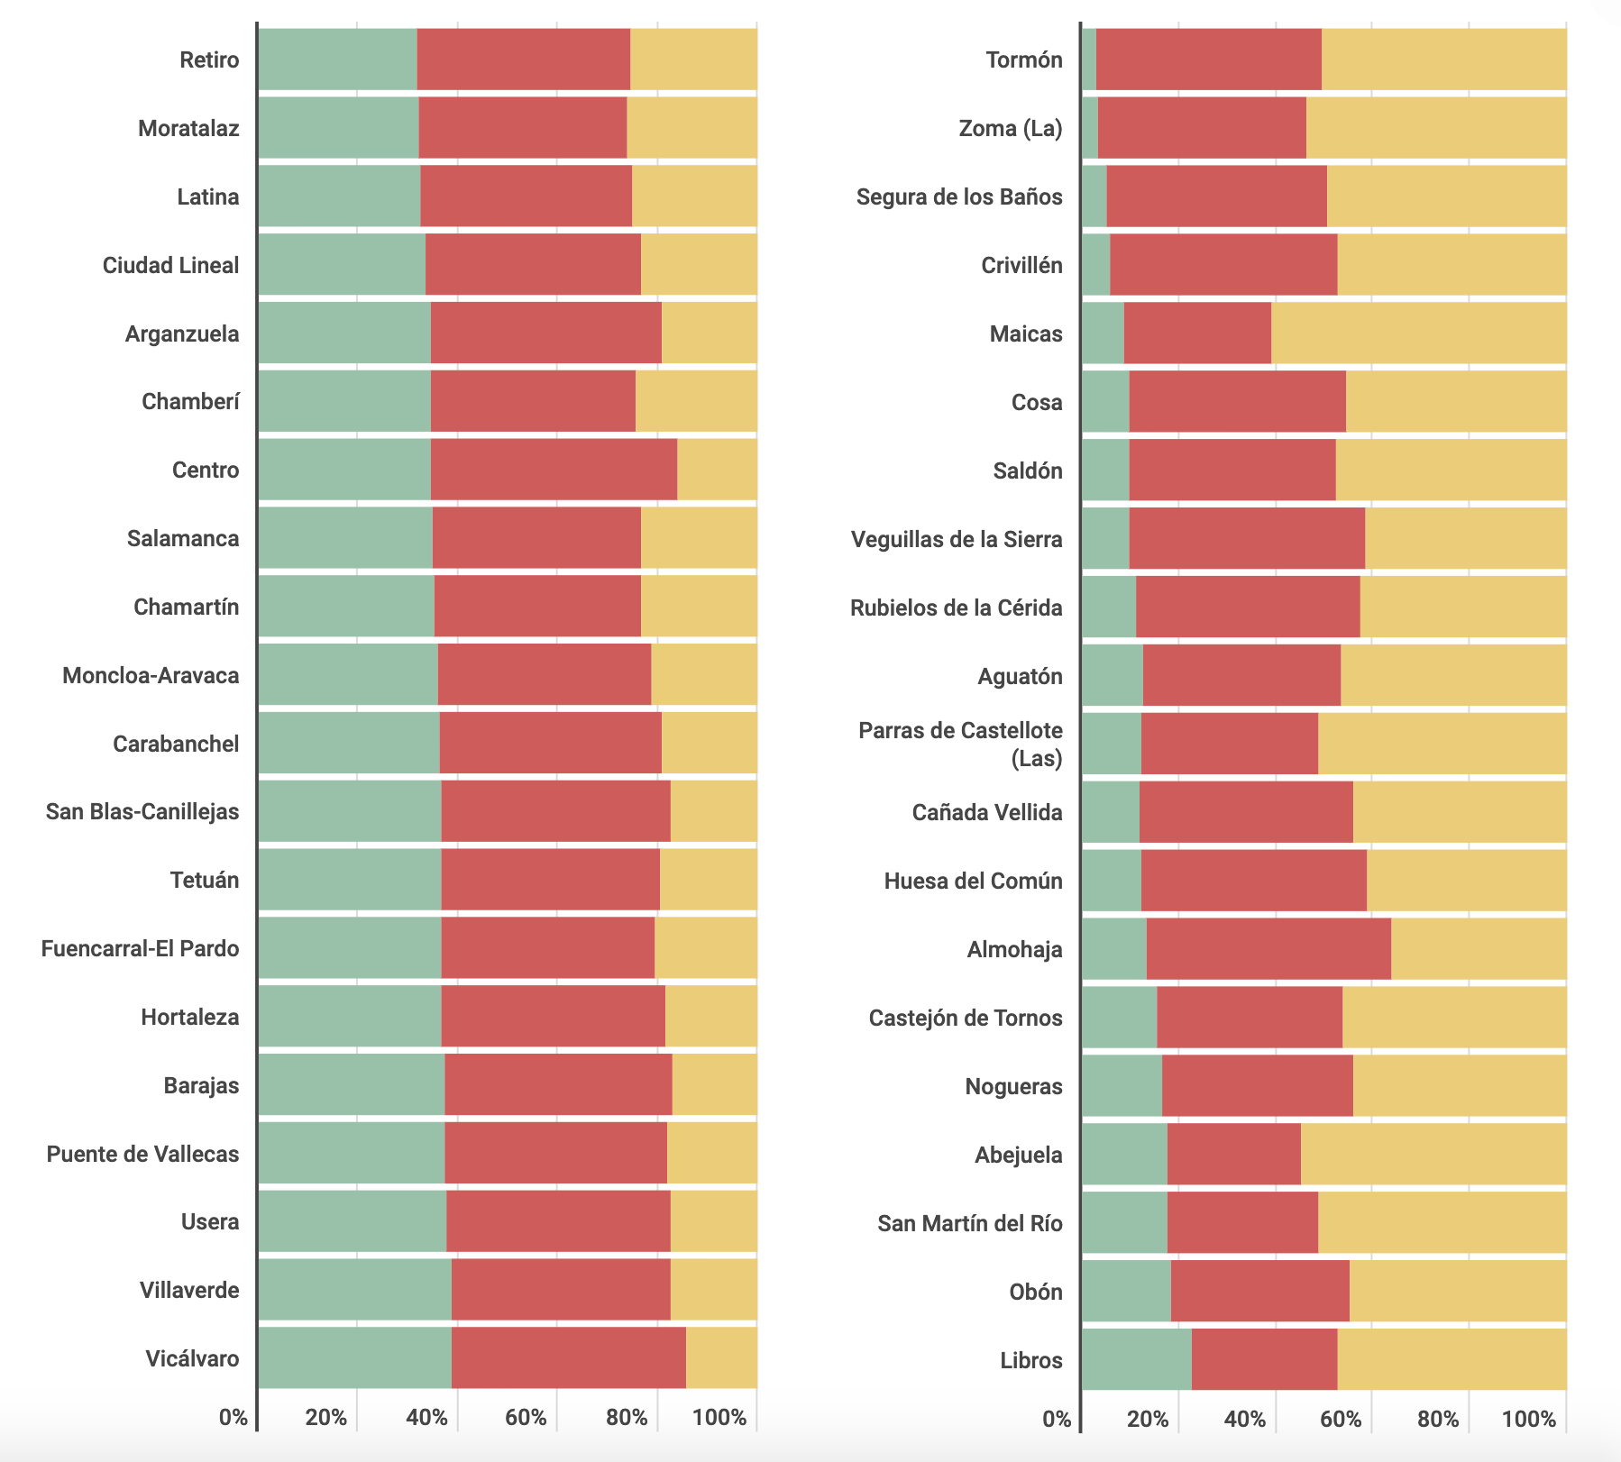
Gráfico de elaboración propia a través de Infogram con datos de la fuentes mencionadas en este apartado

Saldo migratorio interprovincial
Fuente: INE
- Aquí los Datos elaborados

Visualizaciones:
Gráfico de migraciones interprovinciales de Teruel y Madrid durante 2017, elaborado con Infogram y editado en Illustrator.

b) Educación

La difícil supervivencia de la enseñanza infantil y primaria: los CRA
Fuente: Visualización e informe de Aragón Open Data y prensa
- Base de datos de alumnos en CRAs solicitada a Gobierno de Aragón para elaborar grafismos propios. Datos limpios de Directorio de escuelas (CRA)

visualizaciones:
Mapa con CRA, IES y Universidad elaborado con Illustrator a partir de directorios, google maps e Illustrator.
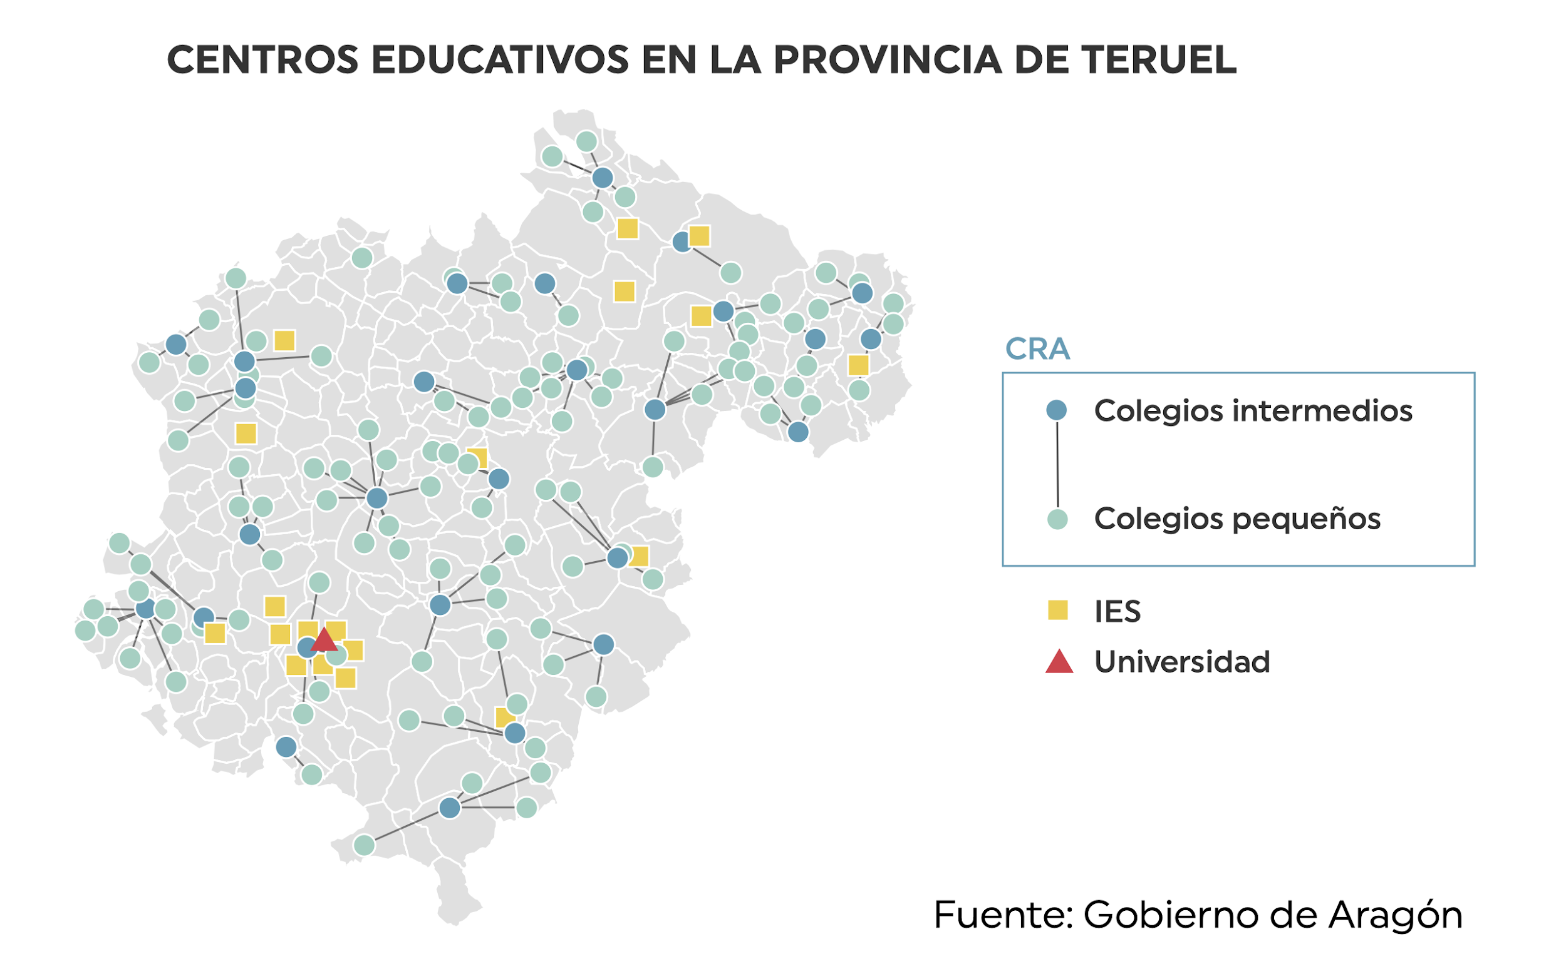
Gráfico de elaboración propia a través de Adobe Illustrator con datos de la fuentes mencionadas en este apartado

Oferta universitaria en Teruel y en Madrid
Datos dentro del texto explicatorio.

Fuente: Ministerio de Educación y Universidad de Zaragoza
- Datos elaborados

c) Oportunidades de trabajo

Empleo por actividad
Fuente: Aragón Open Data, Instituto de Estadística de la Ciudad de Madrid y Ayuntamiento de Madrid
- Aquí los Datos elaborados

visualizaciones:
Gráfico de Barras con franjas de color con ranking de las actividades más comunes por distrito y municipio. Elaborado con Datawraper.

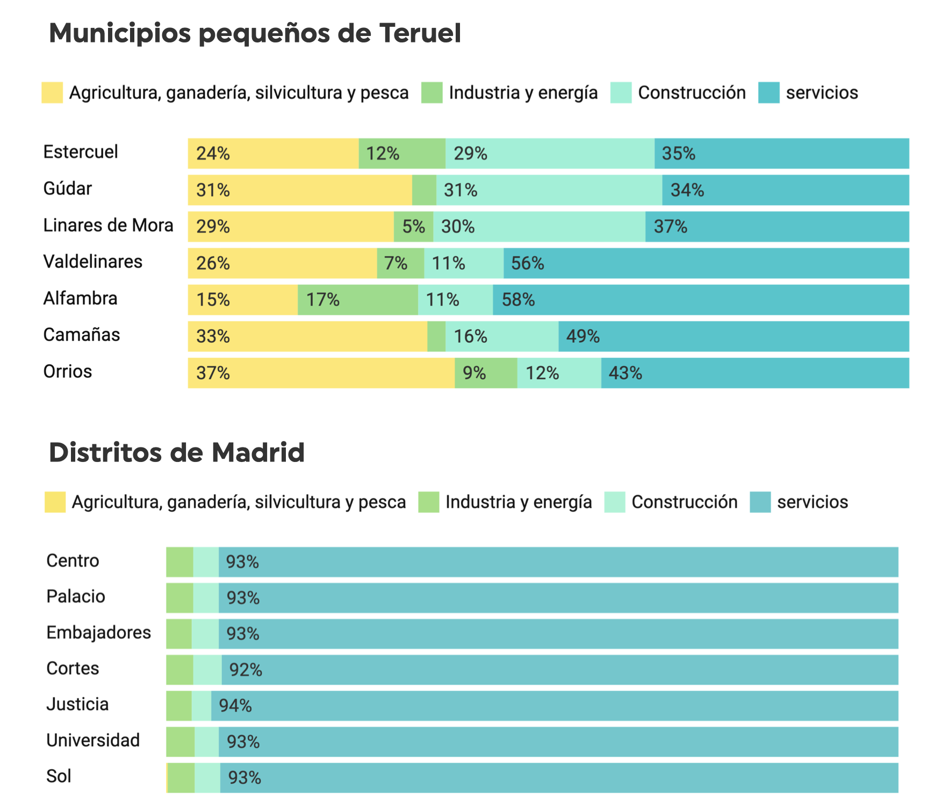
Gráfico de elaboración propia a través de Datawrapper con datos de la fuentes mencionadas en este apartado

d) Sanidad

Falta de especialistas en hospitales de Teruel
Fuente: Ministerio de Sanidad, Consejería de Sanidad del Ayuntamiento de Madrid, Gobierno de Aragón
- Especialistas en hospitales España según ministerio
- Datos limpios

visualizaciones:
3.1.1. En base al Directorio de Hospitales con radioterapia de la Sociedad Española de Oncología Radioterápica se ha elaboarado el mapa al que he añadido el trazado de carretera obtenido de Google maps (descargado en vector). 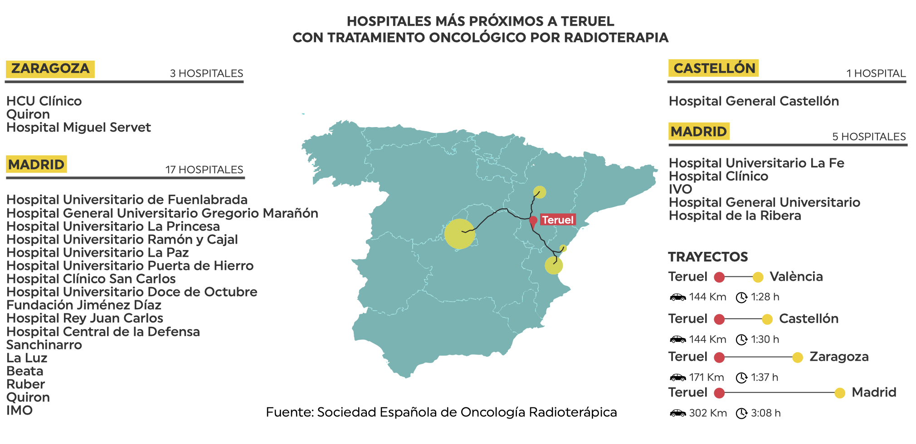
Gráfico de elaboración propia (Illustrator) con datos de la fuentes mencionadas en este apartado y cartografía del IGN

Escasez de UVIS móviles y equipos de movilidad para emergencias
Mapa de recursos asistenciales en Aragón. Fuente: Departamento de Salud del Gobierno de Aragón
Mapa sanitario de Aragón: Fuente: Departamento de Salud del Gobierno de Aragón.

Se ha solicitado a la Dirección General del 061 del Departamento de Salud del Gobierno los datos actualizados de Servicios Asistenciales de Aragón que incluyera las unidades disponibles de cada tipo. El contacto se realizó por medio de correo electrónico y diversas llamadas, se hizo la solicitud formal y se firmó el compromiso de confidencialidad, pero los datos no han sido enviados.

e) Aislamiento

Densidad de infraestructuras terrestres (Carreteras y ferrocarril) por provincia
Fuente: Ministerio de Fomento
- Aquí los Datos elaborados

Aislamiento: Mapa de isocronas
Fuente: Informe BBVA, Instituto Geográfico Nacional y Gobierno de Aragónx

visualizaciones:
Este es el caso en el que me interesaba especialmente utilizar Carto, pero al no lograr el resultado deseado he utilizado Travel Time Platform para visualizar isócronas por carretera.

Ejemplo Carto
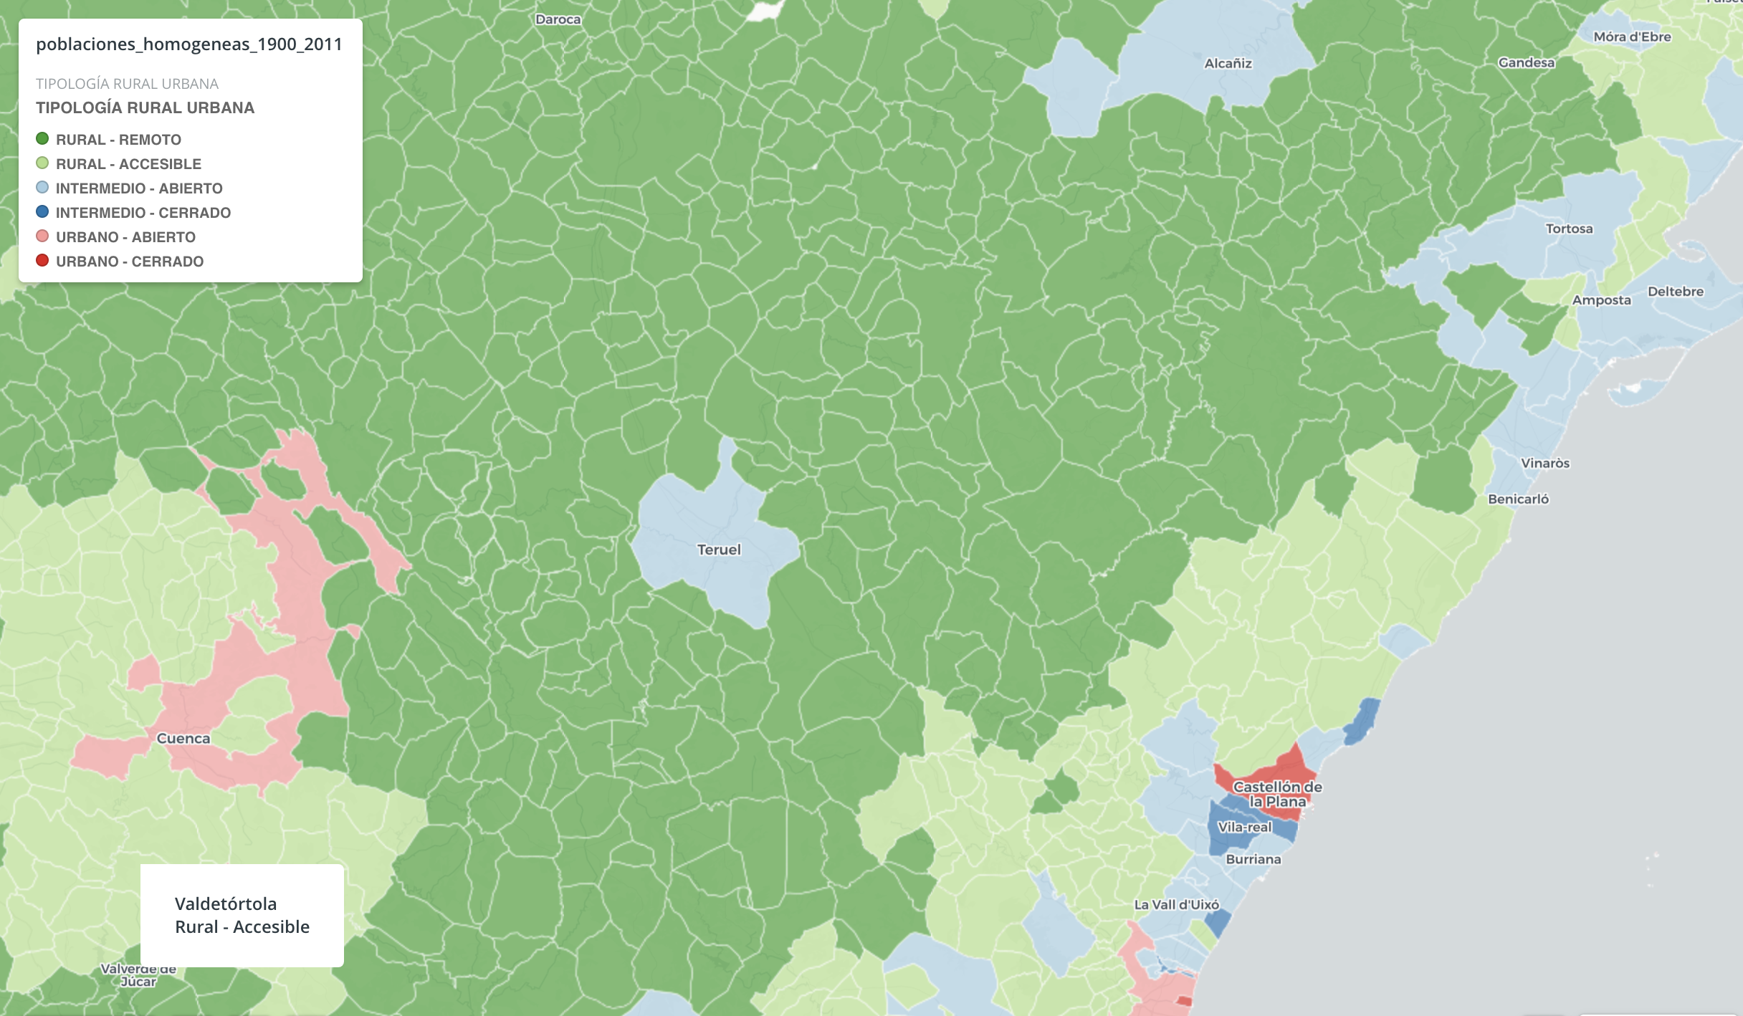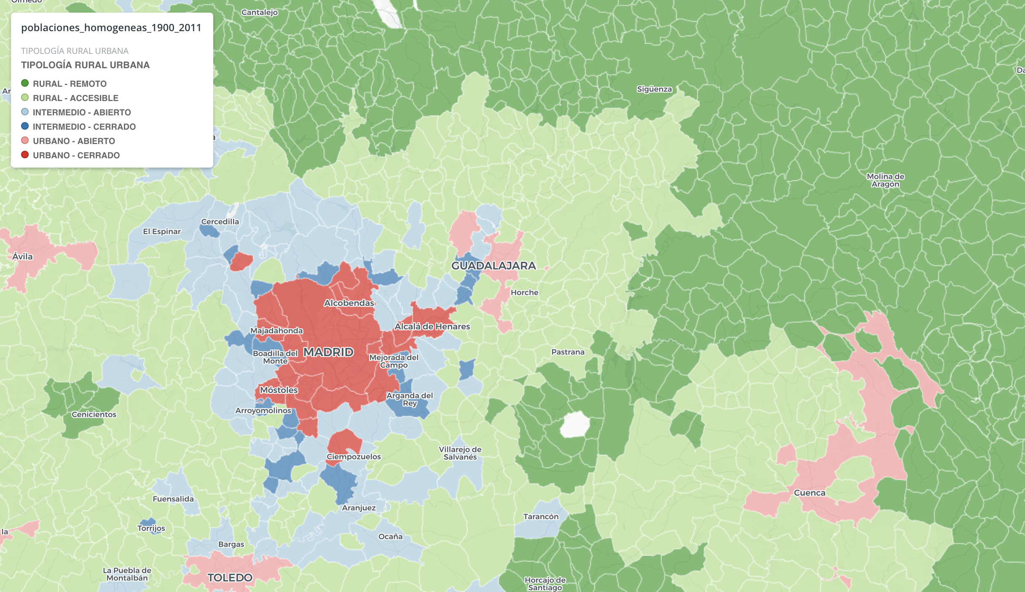
Imágenes: capturas de pantalla de la visualización de aislamiento generada para el informe BBVA con datos del IGN

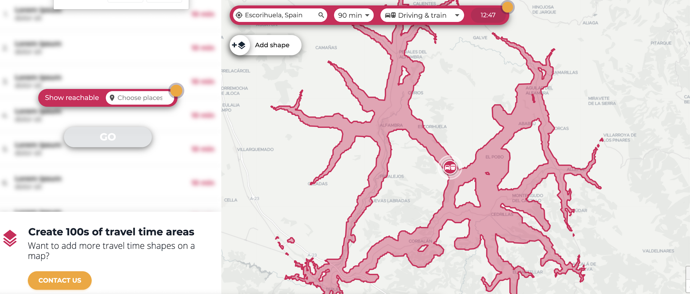
Imagen: captura de pantalla de la aplicación Travel Time Platform

f) Seguridad

Escasez de Guardias Civiles en la provincia
En primer momento traté de averiguar el horario, composición y personal de cada cuartel de Teruel a través de los portales de la Guardia Civil y el Ministerio de Interior, pero la única información pública disponible es el directorio de cuarteles que no parece estar actualizado ni contiene información del personal en cada puesto:
Fuente de datos Guardia Civil
Datos aquí

Así que hice una solicitud vía email al gabinete de comunicación del Ministerio del Interior, al de la Guardia Civil y a la Asociación Unificada de Guardias Civiles. Sólo recibí respuesta de esta última, desde donde se pusieron en contacto conmigo vía telefónica y además me hicieron llegar los siguientes documentos por correo:

- Catálogo Comandancia de Teruel (confidencial).
- Relación de Núcleos Operativos en 2017 (confidencial)
- Organigrama: organización de la comandancia
- Orden General número 22, dada en Madrid el día 11 de septiembre de 1998
- Informe de 2018 de la subdelegación provincial de la AUGC
- Informe AUGC
- Nota de prensa de la Guardia Civil

Aumento de robos en casas
Fuente: Ministerio del Interior
Datos aquí
https://estadisticasdecriminalidad.ses.mir.es/dynPx/inebase/index.htm?type=pcaxis&path=/DatosBalanceAnt/&file=pcaxis

g) Conectividad

Evolución de totales, densidad e incremento de población últimos 10 años
Fuente: Instituto Geográfico Nacional
- Aquí los Datos elaborados
- He solicitado al Ministerio de Economía los datos correspondientes a Cobertura ADSL ≥ 2 Mbps por municipios que han ilustrado en este informe (Ilustración 5, página 21). Me han contestado que notifican la solicitud pero no me han hecho llegar los datos.

Visualizaciones:
Gráfico con información de líneas de ancho de banda, líneas por población y población, elaborado con Datawrapper.

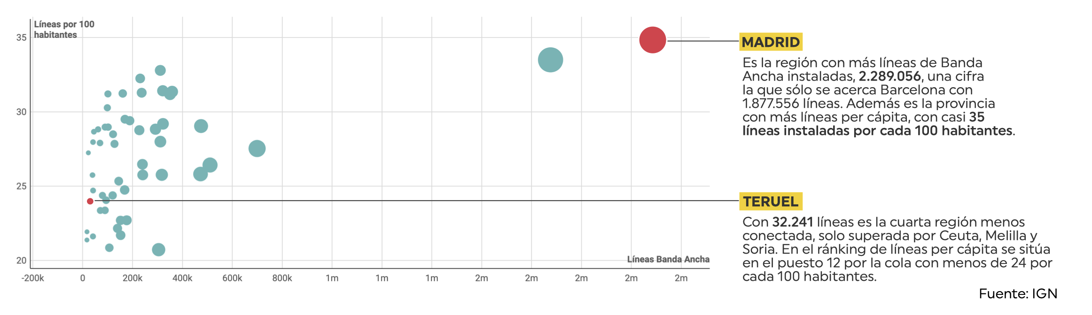
Gráfico de elaboración propia a través de Datawrapper e Illustrator con las fuentes mencionadas en este apartado.

5.3. Vídeo

5.3.1. Fuentes: personas entrevistadas
A continuación se presentan los datos de las tres personas que protagonizan los vídeos del reportaje. Se pueden consultar sus documentos de cesión de derechos de imagen en el Anexo 1.

Marcos Garcés Lizama. 33 años
Residencia: Bañón, Teruel. 153 habitantes censados.
Fecha de la entrevista: 14 de diciembre 2019
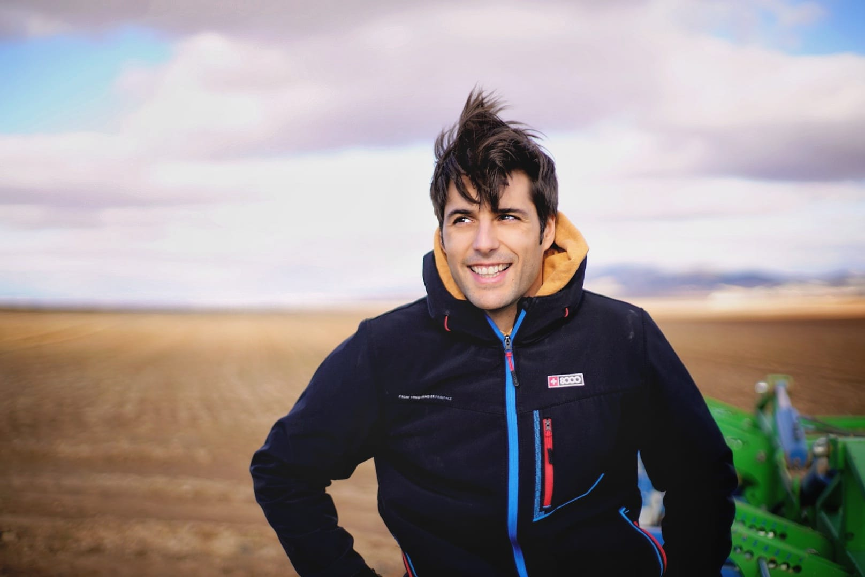
Foto: fuente propia
Agricultor, 33 años. Coordinador estatal de Juventudes Agrarias de UAGA-COAG, es la voz de los jóvenes agricultores españoles en Bruselas. Licenciado en Sociología y Ciencias Políticas.

Elena Benito Ruiz. 43 años.
Residencia: Barrio en la Sierra de Gúdar, cerca de Olba, Teruel (La entrevistada prefiere que no se especifique el lugar exacto). 16 habitantes censados.
Fecha de la entrevista: 28 de diciembre de 2019

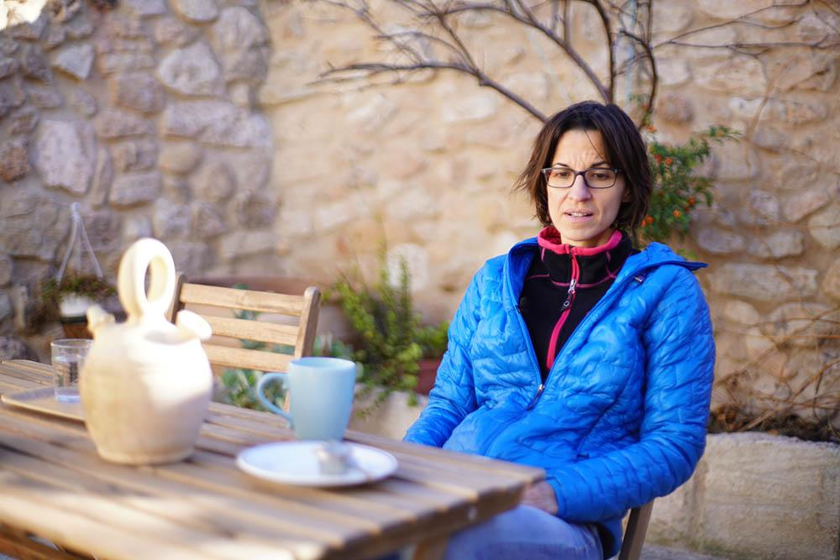
Foto: fuente propia

Es empresaria y teletrabaja como consultora de marketing de contenidos y SEO desde un pequeño barrio en medio de un valle. Se trasladó recientemente desde Valencia.

Ester Vicente Pérez. 40 años.
Residencia: Alfambra, Teruel. 531 habitantes censados.
Fecha de la entrevista: 30 de diciembre de 2019

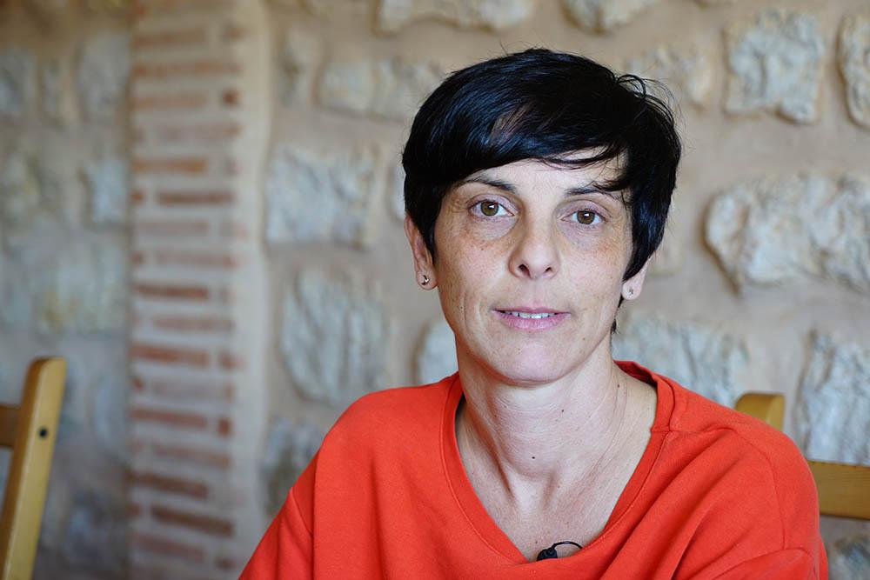
Foto: fuente propia

Es monitora de actividades deportivas en la Comarca, tiene raíces alfambrinas, lugar al que volvió para instalarse hace 15 años después de vivir en Quart de Poblet, València. Sus hijos son dos de los 29 alumnos que asisten a la escuela (CRA) del pueblo.

5.3.2. Preproducción

Durante la fase de preproducción se buscaron las fuentes a entrevistar entre un abanico de personas de entre 20 y 40 años que tenían fuertes lazos con municipios despoblados de Teruel, ya vivieran en ellos o se hubieran trasladado a Madrid. Finalmente se optó por reducir el número a tan solo 3 entrevistados que pudieran responder a preguntas relacionadas con cada uno de los puntos tratados en el reportaje.

Contacté con ellos y se ajustó el plan de trabajo a las tres entrevistas. A partir de ahí se realizó un proceso de documentación previo a la entrevista basado en los datos que ellos me habían proporcionado (trabajo, historial de residencia, razones por las que habían decidido vivir en sus respectivos pueblos etc.) y en base a la información demográfica de cada uno de sus municipios extraída del INE.
Con esa documentación se redactaron las preguntas para cada uno de los entrevistados, que hizo un pequeño plan de rodaje en función de la localización seleccionada para la entrevista y por último se hizo un guión técnico provisional.

5.3.3. Producción

Equipo: material técnico

El equipo con el que se ha contado para la grabación de las entrevistas es:
- Cámara: Sony a7r II
- Lente Sony-Karl Zeiss 28-70mm f.4
- Lente Canon 50mm f1.4
- Trípode Manfrotto (2)
- Micrófono condensador estéreo digital Shure MV88+

5.3.5. Postproducción

Para la edición, etalonaje y postproducción de las piezas audiovisuales se ha utilizado el programa Adobe Premiere y Adobe After Effects (para cabeceras y rótulos).

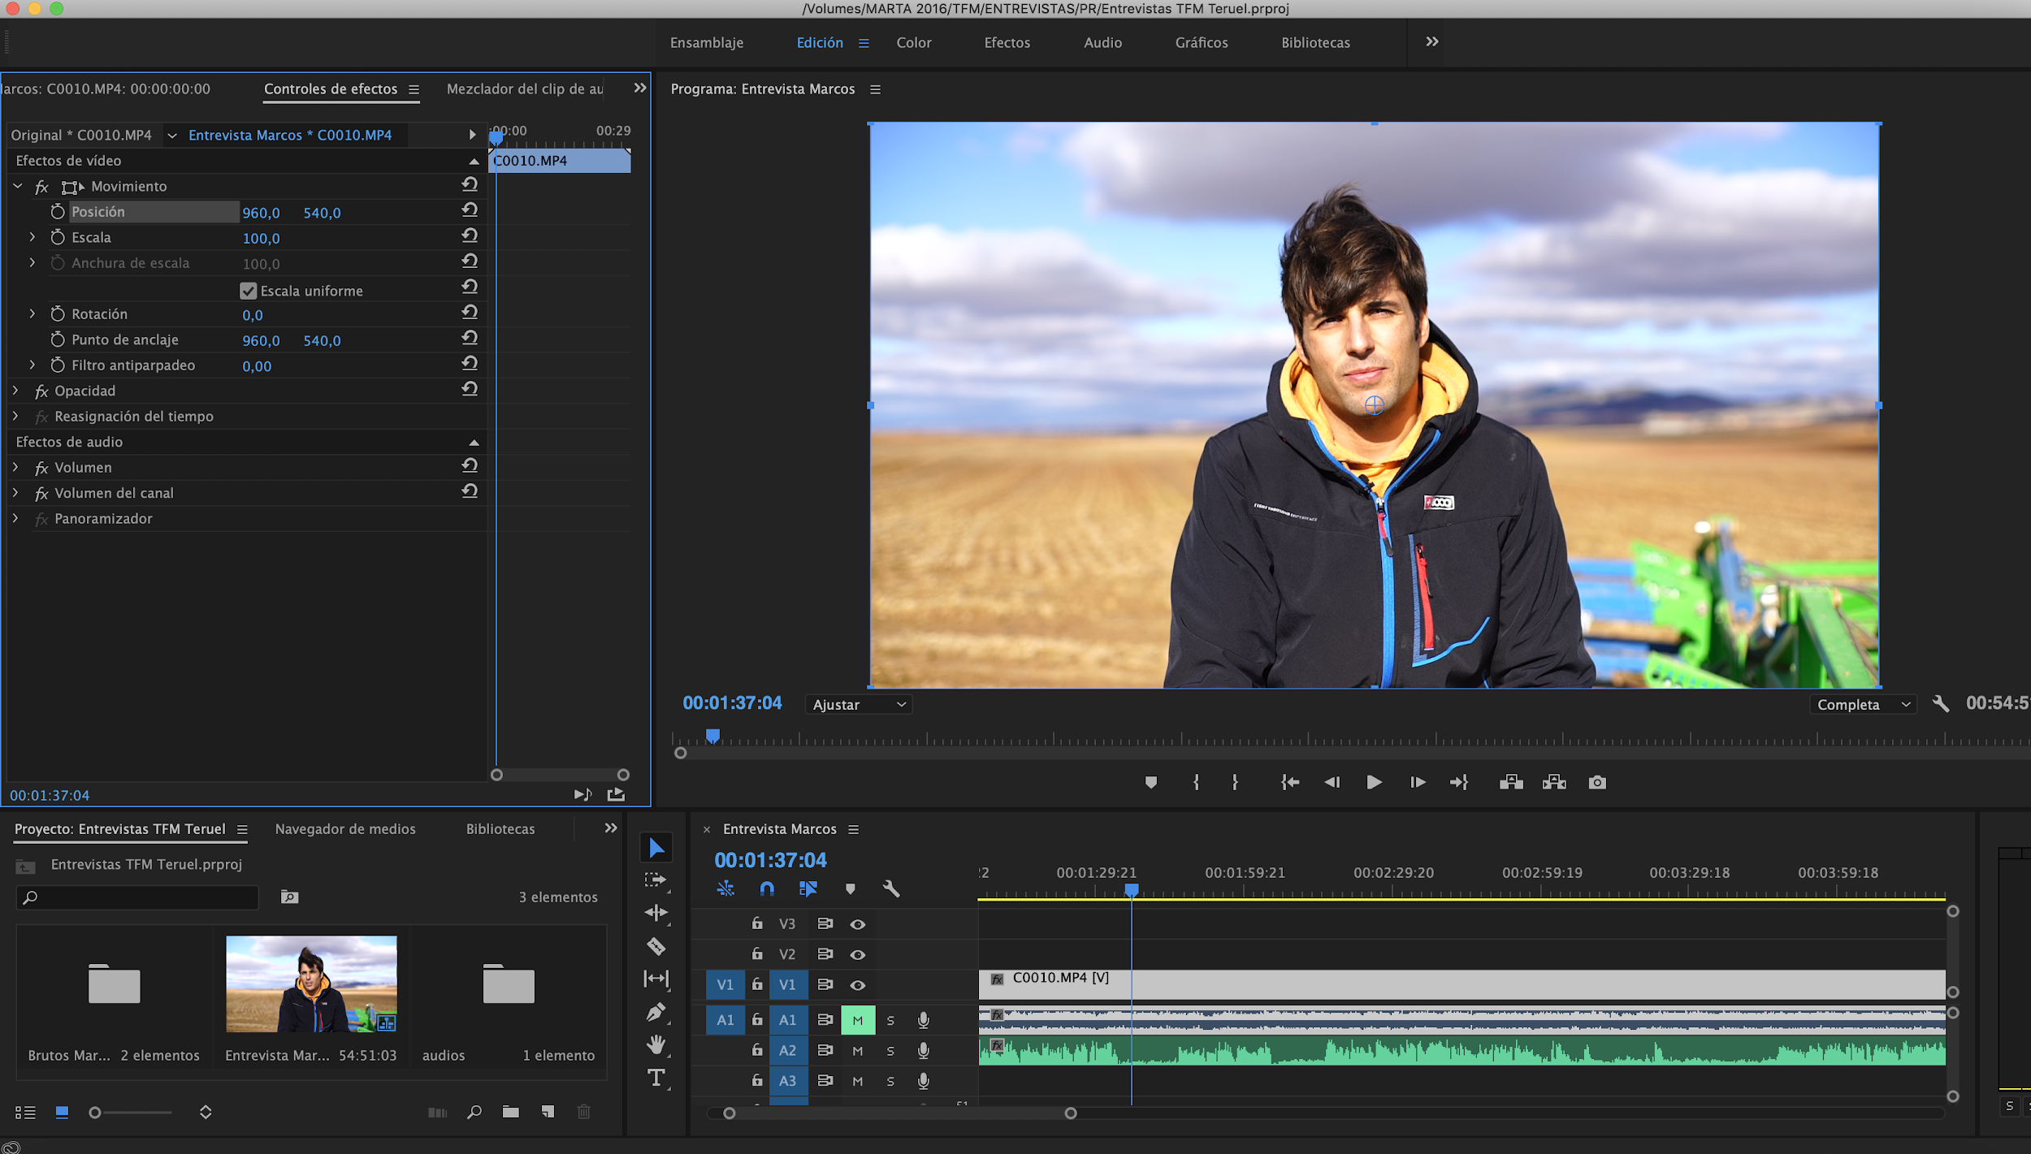

Captura de Pantalla del programa Premiere durante la edición de vídeo de las entrevistas

5.3.4. Música

En las tres piezas de presentación de los protagonistas se ha utilizado el tema Surcando el Atlántico de Derque Martín, quien ha dado su consentimiento expreso para la utilización de su música en este reportaje.

Aunque el título parezca muy alejado de la realidad que cuenta el reportaje hay varios elementos en la canción que han motivado su selección. Por un lado, la soledad de la guitarra, el único instrumento que interviene esta pieza además de la percusión de las manos manos sobre la madera, combina con los paisajes solitarios y con el mensaje que se pretende transmitir. Un instrumento, la guitarra clásica, muy asociado al folclore de nuestro país y a las tradiciones más arraigadas. Por último, el cambio del ritmo en la canción me permite acompañar los momentos más bucólicos asociados a la vida en el medio rural con el enfado y la lucha que se expresa en las reivindicaciones de los entrevistados.

5.4. Texto

El texto del reportaje es un compendio de las conclusiones extraídas tras la revisión de la bibliografía asociada a la despoblación y el éxodo rural, el análisis de los datos consultados y las entrevistas personales. Sigue la misma estructura de contenidos que los datos y vídeos y hace hincapié en alguno de los elementos que son necesarios para contextualizar y aportar matices extra que no han podido ser expresadas en las visualizaciones y el vídeo.

6. Resultado

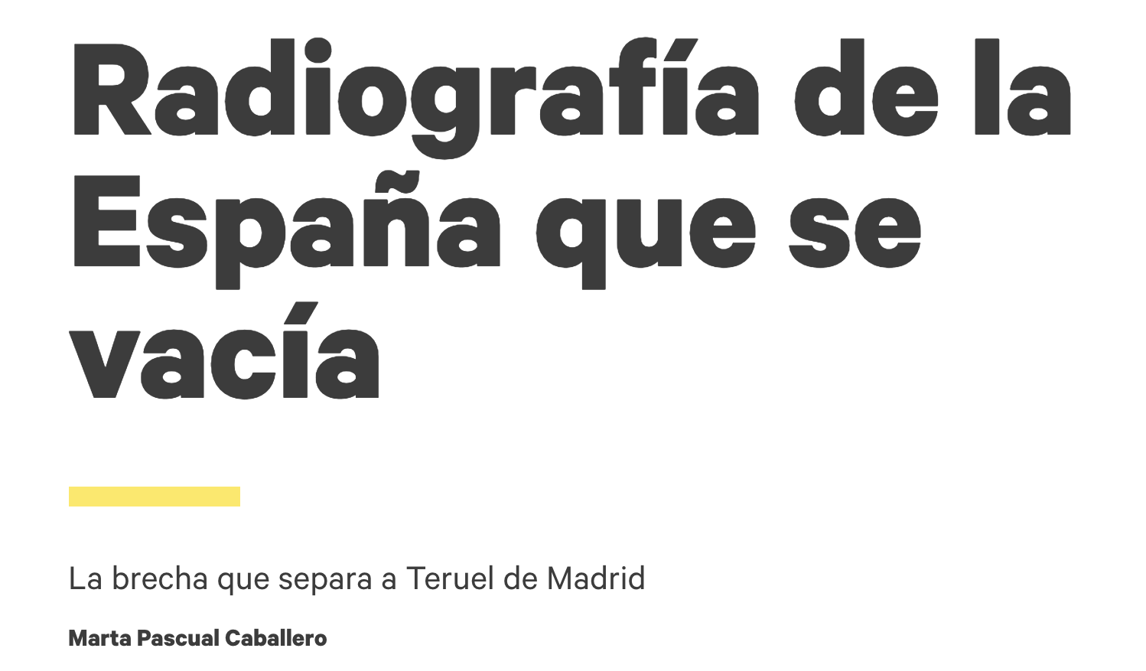
Haz click en el texto de arriba o en este enlace para consultar el reportaje.

6.2. Difusión

Mi primera opción a la hora de seleccionar un medio de comunicación para publicar el articulo es El Diario.es, principalmente porque resulta un canal muy atractivo para realizar periodismo de investigación y de datos por su independencia económica respecto a grandes anunciantes, accionistas o administraciones públicas. Es uno de los medios de comunicación pioneros en conseguir financiarse ampliamente gracias a la contribución de los socios e inlcuso ha sido un referente para otros medios prestigiosos que están siguiendo sus pasos, como el inglés The Guardian. El Diario. es defiende su método de financiación con el siguiente alegato:

“Nadie se cree ya eso de que somos [los medios en general] el cuarto poder, el que vigila a los realmente poderosos, el que mira por el interés de los ciudadanos (...) Los más de 35.000 socios y socias de eldiario.es pagan para defender la independencia de este medio, para que nadie pueda amenazarlos y para que nuestras noticias tengan impacto real.”

Además es un diario generalista que tiene alcance nacional, pero que también cubre temas locales con su edición autonómica, por lo que podría posicionar el artículo entre lectores que busquen información regional. El Diario premió a finales del año pasado la labor del equipo El Diario de Teruel en su difusión de noticias sobre la España Vaciada.

En segundo lugar apostaría por publicarlo el artículo en El Confidencial, otro diario nacional que hace una importante apuesta por los reportajes multimedia en una línea creativa e innovadora.

Por último apostaría por el País, el periódico nacional generalista más importante en lengua española. Justamente hace unos meses el País Semanal realizó un extenso artículo multimedia sobre la despoblación de la provincia.

7. Conclusiones

El punto de partida de este proyecto se marcaba un objetivo ambicioso, un análisis amplio que explicara qué está pasando en Teruel con rigor y en profundidad. Cuantificar algo tan amplio y genérico como la brecha entre Madrid ciudad y el Teruel rural no es tarea fácil, y su ejecución implica tantas variables dependientes de la toma de decisiones del autor o autora, que los resultados podía haber variado ampliamente de los alcanzados en la pieza final.

Una dificultad que se ha hecho muy patente a la hora de seleccionar qué datos mostrar y cuales no; acotar una realidad numérica casi ilimitada y jerarquizar aquellos aspectos que pueden ser determinantes a la hora de tomar la decisión de marcharse o quedarse en un territorio. Las pistas estaban en los manifiestos de las movilizaciones, en los mítines políticos o programas electorales, pero desde luego, ninguna orientación se puede comparar a los testimonios de las personas que pisan cada día las calles de los pueblos que ilustran el reportaje, y que saben lo que es quedarse allí cuando el verano termina. Su testimonio y sus consejos han servido de tamiz a la hora de poner la lupa sobre unos indicadores y no otros.

El análisis de los datos permite, por otro lado, observar la realidad desde un punto de vista completamente diferente e igualmente necesario a la hora de filtrar la información. Limpiar y observar aquello que nos llama la atención en una base de datos, aplicar cálculos y sacar conclusiones, es un proceso que permite extraer un conocimiento nuevo o confirmar de manera rigurosa una noción previa.

En este reportaje, la principal dificultad ha radicado precisamente en el acceso a datos. A excepción de las bases de datos correspondientes al Instituto Nacional de Estadística, el Instituto Geográfico Nacional, las bases obtenidas de Aragón Open Data o del servicio de datos del Ayuntamiento de Madrid, ha sido muy complicado encontrar información numérica disponible en formato de hoja de cálculo. En muchas ocasiones me he encontrado ante informes en pdf, archivos fotográficos o infografías que no permitían la descarga de datos, y que en ocasiones, ni siquiera contaban con un indicador de la fecha en la que estaban producidos. Por otro lado, no hemos obtenido respuesta a solicitudes formales de información realizadas a organismos como el Ministerio del Interior, el Instituto Geográfico Nacional, la Dirección General del 062 de Aragón o la Guardia Civil. Por contra, algunos organismos han colaborado de manera muy notable, como es el caso de la Asociación Unificada de Guardias Civiles.

A esa dificultad se le suma la complejidad de cruzar datos que corresponden a unidades territoriales de diferente nivel, como son distritos y municipios. Es por esta razón que en ocasiones, el resultado tras las primeras pruebas de visualizaciones, no ha sido convincente y se ha tomado la decisión de contar la problemática únicamente desde la perspectiva turolense.

Además de las barreras a la hora de encontrar o acceder a los datos públicos, el resultado de este proyecto también se ha visto limitado por mi falta de nociones a la hora de realizar un análisis de datos de mayor envergadura o a la hora de crear visualizaciones interactivas que implicaran la edición de código.

Con todas sus limitaciones y puntos de mejora, el resultado final se ha materializado en un recorrido que permite, de alguna manera, capturar una panorámica de una problemática repleta de matices. A través de datos y contenido audiovisual se ha logrado uno de los objetivos perseguidos: poner mapas, cifras y rostros a la despoblación; es decir, ubicarla, cuantificarla y humanizarla.

Destaco en este sentido de manera muy especial el aporte que ha podido suponer la integración dentro de toda la historia de los testimonios de personas anónimas que desean vivir en tierra que consideran su hogar, pero que luchan y reivindican que se tengan en cuenta sus problemas. Los tres entrevistados, cada uno a su manera, han repetido una queja: La despoblación está “de moda”, pero el “el problema es que no preguntan a quienes la sufrimos todos los días”.

El formato digital y multimedia en el que se cuenta esta historia es el reflejo del fértil momento que vive la creatividad dentro de las narraciones del periodismo moderno, en el que las rígidas barreras entre formatos informativos han sido dinamitadas. Los reportajes de datos, que apuestan por contar historias desde la objetividad y el rigor sin por ello renunciar a crear a la belleza de los elementos visuales, son un modelo que ha inspirado la creación de este proyecto. También lo ha sido un tipo de periodismo social y comprometido que se hace preguntas y cuestiona al poder y al status quo. Desde mi punto de vista, este tipo de periodismo que puede salvar a la profesión de la crisis de confianza que la aleja del público.

Por último, quería destacar que la configuración del reportaje, más que acotar de manera rígida la magnitud del desequilibrio entre territorios del país, es probablemente un instrumento para que cada lector materialice su propia versión de esa brecha, en base a lo que ha captado su atención y a sus nociones previas. Una diferencia con la que, lejos de avivar un conflicto, se pone encima de la mesa un problema que afecta a unos pocos para intentar restablecer cierto equilibrio: una especie de grito desesperado por acercar aquello que se aleja de manera casi imparable, la realidad de la España rural y la urbana.

8. Bibliografía

Andrino, Borja et. al. (27 de octubre de 2019). ¿A cuánto está tu pueblo de un hospital o una escuela? Un mapa del contraste entre campo y ciudad. El País. Disponible en línea:
https://elpais.com/politica/2019/10/25/actualidad/1572027354_718725.html

Avance Digital. Ministerio de Economía y Empresa. Cobertura de Banda Ancha en España en año 2018. Disponible en línea: https://avancedigital.gob.es/banda-ancha/cobertura/Documents/Cobertura-BA-2018.pdf
Ayuda Bosque, M., Sáez Pérez, L., & Pinilla Navarro, V. (2001). Políticas ante la despoblación en el medio rural: un enfoque desde la demanda. Ager: Revista de Estudios Sobre Despoblación y Desarrollo Rural = Journal of Depopulation and Rural Development Studies, (1), 211–232.

Adrián Palacios & Vicente Pinilla & Luis Antonio Sáez (2017) "La despoblación en Aragón, 2000-2016: tendencias, datos y reflexiones para el diseño de políticas," Documentos de Trabajo, Facultad de Ciencias Económicas y Empresariales, Universidad de Zaragoza.

Ayuntamiento de Madrid. Portal de estadística. Disponible en línea: https://www.madrid.es/portales/munimadrid/es/Inicio/El-Ayuntamiento/Estadistica/

Bradshaw, Paul. (1 de octubre, 2010). How to be a data journalist. The Guardian. Disponible en línea:
https://www.theguardian.com/news/datablog/2010/oct/01/data-journalism-how-to-guide

Burillo Cuadrado, M. P., Rubio Terrado, P., & Burillo Mozota, F. (2019). Estrategias frente a la despoblación de la Serranía Celtibérica en el marco de la política de cohesión europea 2021–2027. Economía Agraria y Recursos Naturales, 19(1), 83. Disponible en línea: https://doi.org/10.7201/earn.2019.01.05

Cairo, Alberto. (2019). Videoturiales Análisis y Visualización de datos. Universitat Oberta de Catalunya.

Cairo, Alberto. (2016) The Truthful Art: Data, Charts, and Maps for Communication. En: Voices That Matter. Ed. 1. New Riders. ISBN-10: 0321934075

CEDDAR. NEORRURALES: Dificultades durante el proceso de asentamiento en el Medio Rural Aragonés. Disponible en línea: http://www.ceddar.org/content/files/articulof_264_01_Informes-2004-3.pdf
Consejería de Sanidad. Gobierno de la Comunidad de Madrid. Catálogo de Hospitales. Disponible en línea: http://catalogohospitales.sanidadmadrid.org/home.htm

El justicia de Aragón. Informe Especial de Justicia sobre la situación de Teruel. Disponible en línea: http://www.eljusticiadearagon.com/gestor/ficheros/_n008139_INFORME%20ESPECIAL%20TERUEL%202018.pdf
Eport, F. I. S. T. R. (2008). POVERTY AND SOCIAL EXCLUSION IN RURAL AREAS FINAL STUDY REPORT European Commission Directorate-General for Employment, Social Affairs and Equal Opportunities Unit E2. 1–187.

España. Jefatura del Estado. (2007). Ley 45/2007 para el desarrollo sostenible del medio rural. Boletin Oficial Del Estado, (299, de 14 de diciembre), 1–18. Disponible en línea: http://www.boe.es/buscar/pdf/2007/BOE-A-2007-21493-consolidado.pdf%0Ahttp://www.boe.es/buscar/act.php?id=BOE-A-2007-21493

Eurostat. (2019). Europe 2020 indicators - poverty and social exclusion. Disponible en línea: https://ec.europa.eu/eurostat/statistics-explained/index.php/Europe_2020_indicators_-_poverty_and_social_exclusion#General_overview

Ferran, Núria et al. Periodismo de datos. UOC. Disponible en línea: http://periodisme-dades.recursos.uoc.edu/es/

Fundación BBVA. (2016) El 70% de los 6,4 millones de españoles que viven en
municipios rurales accede a los servicios de las ciudades en
menos de 45 minutos. Disponible en línea: https://www.fbbva.es/wp-content/uploads/2017/07/FBBVA_Esenciales_6_tcm269-587558.pdf

Gabilondo, Pablo. Los doce balazos de Igor el Ruso. El Confidencial. 27 de enero, 2020. Disponible en línea: https://www.elconfidencial.com/espana/2020-01-27/igor-el-ruso-teruel-guardia-civil-crimenes_2426020/
Garú, Marta. Piden a la juez que averigüe si se previno a los vecinos del peligro tras el primer tiroteo de Igor el Ruso. Heraldo. 23 de febrero, 2018. Disponible en línea: https://www.heraldo.es/noticias/aragon/2018/02/23/piden-juez-que-averigue-si-previno-los-vecinos-del-peligro-tras-primer-tiroteo-1226524-300.html
Igor el Ruso afirma que tuvo cómplices. La Comarca. 18 de marzo, 2019. Disponible en línea: https://www.lacomarca.net/igor-el-ruso-afirma-que-tuvo-complices/
Gobierno de Aragón. Open Data. (2019) CRAS ARAGÓN. Informe. Disponible en línea: https://opendata.aragon.es/servicios/cras

Gobierno de Aragón. Open Data. (2019) CRAS ARAGÓN. Visualización. Disponible en línea: https://opendata.aragon.es/servicios/cras/evolucion-alumnos

Gobierno de Aragón. Open Data. Disponible en línea: https://opendata.aragon.es/

Heraldo. (29 de marzo de 2019) Un centenar de pacientes han salido en un año fuera de Aragón para recibir radioterapia. Disponible en línea: https://www.heraldo.es/noticias/aragon/2018/03/29/un-centenar-pacientes-han-salido-ano-fuera-aragon-para-recibir-radioterapia-1232459-300.html

Instituto Aragones de Estadística. Gobierno de Aragón. Disponible en línea: https://www.aragon.es/DepartamentosOrganismosPublicos/Institutos/InstitutoAragonesEstadistica/

Instituto de Estadística de la Ciudad de Madrid. Disponible en línea:
http://www.madrid.org/iestadis/

Instituto Geográfico Nacional. Ministerio de Fomento. España en mapas .Capítulo 8: Asentamientos humanos. Disponible en línea:
http://www.ign.es/web/resources/docs/IGNCnig/ANE/Capitulos/08_Asentamientoshumanos.pdf

Instituto Nacional de Estadística. Disponible en línea: http://www.ign.es/web/resources/docs/IGNCnig/ANE/Capitulos/08_Asentamientoshumanos.pdf

Ministerio de Fomento, Gobierno de España. Observatorio del Transporte y la logística en España. Disponible en línea: http://observatoriotransporte.fomento.es/BDOTLE/inicioBD.aspx?s=2

Ministerio de Sanidad. (2017). Catálogo Nacional de Hospitales. Disponible en línea: https://www.mscbs.gob.es/ciudadanos/prestaciones/centrosServiciosSNS/hospitales/docs/CNH2017.pdf
Ministerio de Sanidad (2016). Estadísticas Autonómicas de Hospitales. Año 2016. Disponible en línea: https://www.mscbs.gob.es/estadEstudios/estadisticas/docs/TablasSIAE2016/Tablas_por_Comunidades_Autonomas.pdf
L.M.G. Aragón necesita 700 guardias civiles para cumplir la plantilla. El Periódico de Aragón. 17 de septiembre, 2019. Disponible en línea: https://www.elperiodicodearagon.com/noticias/aragon/aragon-necesita-700-guardias-civiles-cumplir-plantilla_1385863.html
Nielman Lab.(2013) PREDICTIONS FOR JOURNALISM 2013. Disponible en línea: https://www.niemanlab.org/collection/predictions-2013/

Sociedad Española de Radiología Oncoterápica. Directorio de Hospitales. Disponible en línea: http://www.seor.es/la-sociedad/directorio/

Teruel Existe. (25 de Junio, 2019) Nace la Coordinadora de la España Vaciada y se anuncian nuevas acciones. Disponible en línea.
https://teruelexiste.info/nace-coordinadora-espana-vaciada/

Universidad Zaragoza. (26 de noviembre de 2019) Estadísticas de Grado y Máster Universitario. Disponible en línea: https://academico.unizar.es/grado-y-master/estadisticas

He trabajado con Illustrator los mapas vectoriales de distritos de Madrid y de municipios de Teruel a partir de archivos obtenidos del Instituto Geográfico Nacional, para poder utilizarlos en esta y en el resto de visualizaciones propuestas para este artículo.
Elaborado con Illustrator
Fuente: Instituto Geográfico Nacional.
Cifra de población en la provincia en 2019 según el Instituto Nacional de Estadística
Programa electoral de Teruel Existe. Disponible en línea.
Europe 2020 indicators - poverty and social exclusion. Disponible en línea.
Eport, F. I. S. T. R. (2008). POVERTY AND SOCIAL EXCLUSION IN RURAL AREAS FINAL STUDY REPORT European Commission Directorate-General for Employment, Social Affairs and Equal Opportunities Unit E2. (Agosto), 1–187.
Enumeración basada en la aplicación de la lógica del marketing de contenidos al periodismo de datos en el artículo: Samuel, Alexandra. (2015). Data Is the Next Big Thing in Content Marketing. Harvard Business Review. Disponible en línea
Iniciativa conjunta de Nieman Foundation y la Universidad de Harvard para la investigación del sector periodístico. Disponible en línea.
Fundador de Help Me Investigate y Reader in Online Journalism, además de profesor en Birmingham City University y London Cirty University.
Guía práctica sobre periodismo de datos How to be a data journalist, publicado por Paul Bradshaw en The Guardian. Disponible en línea.
Ley 19/2013, de 9 de diciembre, de transparencia, acceso a la información pública y buen gobierno. Disponible en línea.
Ley disponible en línea.
Uno de los premios internacionales más prestigiosos en periodismo digital de investigación, datos y multimeda. Disponible en línea.
Recursos del aula de Periodismo de Investigación de la UOC. Disponible en línea.
Documental interactivo que desafía la problemática desigualdad laboral a través de historias personales de mujeres, disponible en la web de RTVE Lab.
Reportaje multimedia de datos sobre las filtraciones de Edward Snowden. Disponible en línea.
Reportaje multimedia de datos sobre desigualdad de género a raíz del paro convocado el 8 de marzo. Disponible en línea.
Herramienta de edición de páginas web de storytelling multimedia. Disponible online.
Anteriormente Adobe Creative Suite.
Con una dedicación aproximada de entre 5 y 10 horas por semana.
Complejo mapa de acceso a servicios desde cualquier municipio de España basado en isocronas calculadas con diversas herramientas de acceso público. Disponible en línea.

